  - Beschrijving slowtrack release
  - ‘bromine’
  - Xpert Suite

Datum | 6 juli 2023
Classificatie | Openbaar

inhoudsopgave

Kort overzicht 4
1 Algemeen 7
1.1 Bromine 7
2 Basis Xpert Suite 8
2.1 XS Beheer 8
2.1.1 Trigger Gebeurtenis ‘de protocolvariatie is gewijzigd’ 8
2.1.2 Nieuw Protocolbeheer (bèta-versie) 8
2.1.2.1 Wat is er gewijzigd 9
2.1.2.2 Nieuw protocol en nieuwe protocolvariatie 11
2.1.2.3 Protocol – tabblad Protocolgegevens 12
2.1.2.4 Protocol – tabblad Gebruik 16
2.1.2.5 Protocolvariatie – tabblad Protocolvariatiegegevens 17
2.1.2.6 Protocolvariatie – tabblad Taken 18
2.1.2.7 Protocolvariatie – tabblad Gebruik 21
2.2 Mergefields kopiëren (bèta-versie) 22
2.3 XS Gebruiker 24
2.3.1 UWV DOCUMENTEN 24
2.3.1.1 Re-integratievisie toegevoegd 24
2.3.1.2 Overige uwv documenten 24
2.3.2 Onderscheid tussen ingediend oproepverzoek en oproepverzoek ter goedkeuring 25
2.3.3 Dagelijks opschonen van WeSeeDo/Webcamconsult accounts van verwijderde XS gebruikers 25
2.3.4 Trajectdocument openen in nieuw tabblad in plaats van downloaden 26
2.4 Rapportages 27
2.4.1 Kolom toegevoegd aan rapport ‘LoggegevensPerwerknemer’ 27
2.4.2 Uitfaseren rapport ‘KPI_Dashboard Financieel’ 27
3 Modules 28
3.1 Agenda 28
3.1.1 Afgekeurd oproepverzoek opnieuw aanbieden 28
3.1.2 Gebruikersaccount zichtbaar bij verstuurde directe e-mail 28
3.1.3 WeSeeDo: wijzigen van camera en audio tijdens het gesprek 29
3.1.4 Oproepverzoeken sorteren op basis van uiterste planningsdatum 29
3.1.5 Dossier filter in oproepverzoekenoverzicht 30
3.1.6 Oproepverzoeken limiet in Excel lijst verhoogd naar 10.000 31
3.2 Contractmanagement 32
3.2.1 Standaard concept verrichting aanmaken bij het uitvoeren van een taak 32
3.2.2 Korting zichtbaar bij afwijkende prijs opdrachtsoort 32
3.3 Inkomensverzekeringen 34
3.3.1 Documenten opnieuw genereren claimspecificatie 34
3.3.2 Ondersteuning voor de intermediair rol 34
3.3.2.1 Inzage Tussenpersoon/verzekeraar in polisgegevens 35
3.3.2.2 Werkgever polissen overzicht 36
4 Integraties 37
4.1 XS Connect 37
4.1.1 Afkappen te lange waarden bij werknemer import 37
4.1.2 Voorvullen van de map bij handmatig importeren 37
4.1.3 Uitrollen afas importtemplates 37
4.1.4 NETID toegevoegd aan AFAS Importtemplates 38
4.1.5 MLM Koppeling duplicate dienstverbanden samenvoegen optie 38
4.1.6 MLM Koppeling therapeutische periodes verwerken Optie 38
4.1.7 MLM Koppeling Ziekmelding notitie sleutel Optie 39
4.1.8 Documentkenmerk importeren 39

Kort overzicht
In deze samenvatting kun je snel alle nieuwe functionaliteit bekijken.

Onderdeel | Toelichting
XS Beheer
Trigger gebeurtenis ‘de protocolvariatie is gewijzigd’ | Er kunnen triggers ingericht worden op basis van de gebeurtenis ‘De protocolvariatie is gewijzigd’.
Nieuw protocolbeheer (bèta-versie) | Er wordt met het beschikbaar stellen van het nieuwe protocolbeheer opnieuw een grote stap gezet in de overgang van Klassiek beheer naar het nieuwe beheer.
Uitschakelen klassiek protocolbeheer | We zullen protocolbeheer in klassiek beheer in slowtrack release 8.8 – Cobalt voor alle klanten uitschakelen.
Mergefields kopiëren (bèta-versie) | Voor onze documentsjablonen hebben we een Microsoft Word Addin beschikbaar, die het mogelijk maakt om makkelijk data- en formuliervelden (mergefields) in te voegen in een documentsjabloon.
XS Gebruiker
Onderscheid tussen ingediend oproepverzoek en oproepverzoek ter goedkeuring | Bij het aanmaken van een oproepverzoek, wanneer deze opgeslagen is, wordt de status van dit oproepverzoek getoond.  Daarnaast is het logboek uitgebreid.
Weseedo/webcamconsult-gebruiker ook automatisch weg in database bij verwijderen xs-gebruiker | Om achtergebleven accounts netjes op te schonen, is er een wijziging gedaan om dagelijks deze ongeldige WeSeeDo/WCC accounts ook te verwijderen uit de database van verwijderde gebruikersaccounts.
Trajectdocument openen in nieuw tabblad in plaats van downloaden | Om te voorkomen dat er documenten onbedoeld worden opgeslagen op een computer, worden documenten nu geopend in een nieuw tabblad.
Rapportages
Kolom toegevoegd aan rapport ‘loggegevensperwerknemer’ | Aan de rapportage ‘LogGegevensPerWerknemer’ is in het tabblad ‘Oproepverzoeken’ de kolom Oproepverzoekstatus toegevoegd.
Agenda
Afgekeurd oproepverzoek opnieuw aanbieden | Wanneer een gebruiker een afgekeurd oproepverzoek mag zien en een nieuw oproepverzoek aan mag maken, dan kan deze een afgekeurd oproepverzoek kopiëren als een nieuw oproepverzoek.
Gebruikersaccount zichtbaar bij verstuurde directe e-mail | Bij overzichten van direct verstuurde e-mails bij spreekuren, documenten en het trajectendossier wordt er nu ook getoond vanuit welk gebruikersaccount een directe e-mail is verstuurd.
WeSeeDo: wijzigen van camera en audio tijdens het gesprek | Met deze nieuwe functionaliteit wordt het gebruiksgemak van WeSeeDo naar een nog hoger niveau gebracht.
Oproepverzoeken sorteren op basis van uiterste planningsdatum | In het oproepverzoekenoverzicht en in de lijst in agenda zijn oproepverzoeken nu gesorteerd op basis van de laatste planningsdatum.
Dossier filter in oproepverzoekenoverzicht | In de filter lijst van het oproepverzoekenoverzicht kun je nu ook op dossier zoeken. Er staat ook een vinkje bij om te zoeken op uit dienst getreden werknemers.
Oproepverzoeken limiet in excel lijst verhoogd naar 10.000 | Wanneer je de oproepverzoeken download in een Excel-bestand, dan krijg je een lijst van de eerste 10.000 oproepverzoeken.
Contractmanagement
Standaard concept verrichting aanmaken bij het uitvoeren van een taak | De verrichting wordt al als concept opgeslagen wanneer het scherm van de verrichting geopend wordt.
Korting zichtbaar bij afwijkende prijs opdrachtsoort | Wanneer je een opdrachtsoort verrichting toevoegt waar een kortingsmodel van toepassing is en je mag een afwijkende prijs inrichten, is het nu duidelijk zichtbaar wanneer er een korting van toepassing is en wat het uiteindelijke berekende bedrag zal zijn van de verrichting.
Polisregistratie
Werkgever polissen overzicht | Er is een actielink toegevoegd die ingericht kan worden in het portalbeheer (Insurances_Policies).
Inkomensverzekeringen
Documenten opnieuw genereren claimspecificatie | Binnen een verzuim claimspecificatie kan er bij een geaccordeerde maand opnieuw een document gegenereerd worden.
Inzage tussenpersoon/verzekeraar in polisgegevens | Binnen het relatiebeheer kunnen gebruikers gekoppeld worden aan een verzekeraar of een tussenpersoon.
XS Connect
Afkappen te lange waarden bij werknemer import | Voor de velden ‘tussenvoegsel’ en ‘telefoon mobiel werk’ worden aangeleverde waarden die langer zijn dan het maximum vanaf nu afgekapt.
Voorvullen van de map bij handmatig importeren | Wanneer je bij een importkoppeling op ‘handmatig importeren’ klikt zal de map bij het openen al zijn ingevuld met de betreffende importkoppeling.
Uitrollen AFAS importtemplates | De AFAS importtemplates worden standaard op alle databases uitgerold en zijn daarmee voor alle klanten te selecteren.
NetId toegevoegd aan afas importtemplates | Het veld ‘Gebruiker_NetId’ is toegevoegd bij alle AFAS importtemplates aan de lijst van variabelen bij het onderdeel Gebruiker & Autorisatie.
MLM koppeling duplicate dienstverbanden samenvoegen optie | Er is een optie “Identieke aaneengesloten dienstverbanden samenvoegen” toegevoegd aan de Werknemer & Dienstverband stap van de MLM koppeling.
MLM koppeling therapeutische periodes verwerken optie | Er is een optie “Therapeutische periodes verwerken” toegevoegd aan de Verzuim stap van de MLM koppeling.
MLM koppeling ziekmelding notitie sleutel optie | Er is een optie “Sleutel ziekmelding notitie extensie” toegevoegd aan de Verzuim stam van de MLM koppeling.
Documentkenmerk importeren | We hebben aan de SIVI 2017, 2019 en 2021 documenten import de mogelijkheid toegevoegd om een document kenmerk aan een document te hangen.

Algemeen
Donderdag 6 juli nemen we weer een release van Xpert Suite in productie met een aantal bugfixes en functionele wijzigingen. Mocht je nog vragen hebben na het lezen van deze release note, neem dan contact op met de Xpert Desk. Veel leesplezier!

Volgende geplande release: voor fasttrack-klanten woensdag 19 juli (release ‘Calcium’), voor slowtrack-klanten donderdag 7 september (release ‘Cobalt’). Deze planning is onder voorbehoud. De volledige release planning 2023 is hier te vinden.

Bromine
Releasenaam | Bromine (ENG) / Broom (NL)

Wist je dat?
- Broom is een scheikundig element met symbool Br en atoomnummer 35.
- Het element behoort tot de groep van de halogenen.
- Elementair broom is zeer reactief (reageert snel met andere elementen) en komt daarom niet vrij voor in de natuur, maar wel in oplosbare kleurloze zouten, die vergelijkbaar zijn met keukenzout.
- Broom wordt veelvuldig gebruikt in boorvloeistoffen. Ook wordt het toegepast in verfstoffen, parfums, in de farmaceutische industrie, en voor fotochemicaliën.

Basis Xpert Suite

XS Beheer

Trigger Gebeurtenis ‘de protocolvariatie is gewijzigd’
Waarom deze wijzigingen?
In het geval dat een protocolvariatie wijziging plaatsvindt, afhankelijk van de inrichting en de voortgang van het traject, moeten er bepaalde acties ondernomen worden. Om de casemanager hierin te ondersteunen en de mogelijkheid bieden om dit proces te automatiseren, is er een trigger gebeurtenis hiervoor toegevoegd.

Wat is er gewijzigd?
Er kunnen triggers ingericht worden op basis van de gebeurtenis ‘De protocolvariatie is gewijzigd’. De ingerichte trigger gaat af als er een protocolvariatie is omgezet, en aan de voorwaarden van de trigger is voldaan. Deze voorwaarden kijken naar de nieuwe situatie.

Nieuw Protocolbeheer (bèta-versie)
Deze release wordt met het beschikbaar stellen van het nieuwe protocolbeheer opnieuw een grote stap gezet in de overgang van Klassiek beheer naar het nieuwe beheer. Protocolbeheer is nu nog een bèta-versie, omdat er nog een klein aantal functionaliteiten uit Klassiek beheer ontbreekt. Deze laatste functionaliteiten worden de komende periode gerealiseerd waarmee het nieuwe protocolbeheer in één van de volgende releases Klassiek beheer op dit onderwerp volledig zal vervangen.

Alle superbeheerders krijgen deze bèta-versie van protocolbeheer tot hun beschikking en worden uitgenodigd om deze pagina’s de komende periode zoveel mogelijk te beproeven en eventuele bevindingen aan Otherside at Work terug te koppelen middels de reguliere werkwijze voor het inschieten van tickets (via Freshdesk). De klassieke beheerpagina’s blijven voorlopig nog beschikbaar voor de functionaliteiten die ontbreken in het nieuwe beheer en als fallback bij eventuele bevindingen.

In de volgende paragrafen worden de nieuwe beheerpagina’s toegelicht in relatie tot de Klassiek beheer pagina’s die ze vervangen. Naast de vervanging van bestaande functionaliteiten zijn er ook verbeteringen in de presentatie en het bieden van overzicht toegevoegd, waardoor deze beheerpagina’s ook veel prettiger zijn in het gebruik.

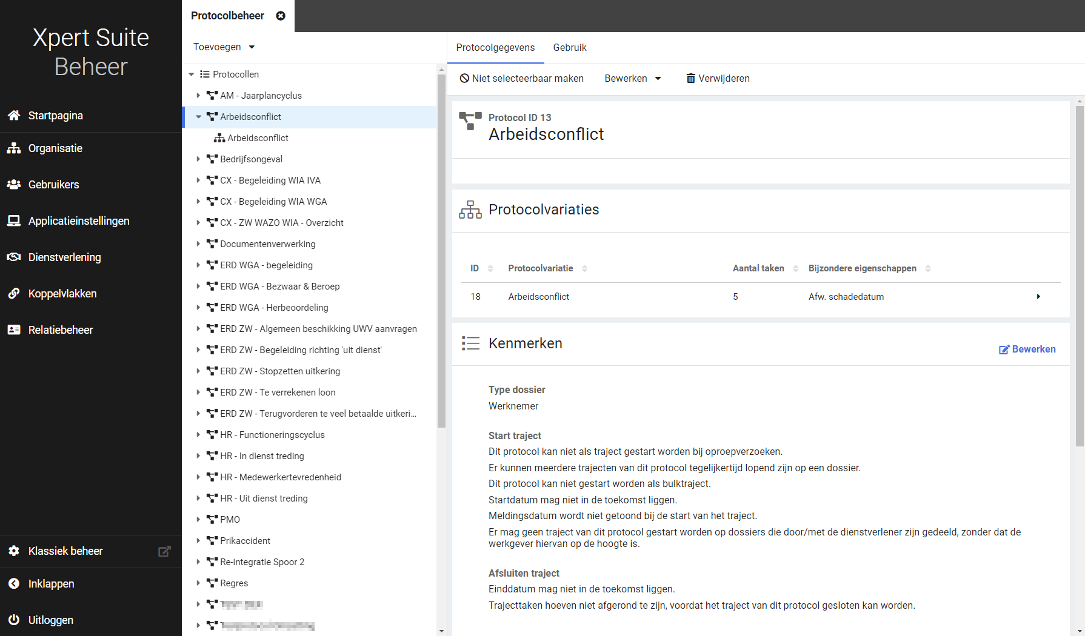

Deze bèta-versie ondersteunt het overgrote deel van de functionaliteit voor protocolbeheer die op dit moment beschikbaar is binnen Klassiek beheer. De belangrijkste functionaliteit die nog niet beschikbaar is in het nieuwe protocolbeheer is het verwijderen van protocollen en protocolvariaties.

Wat is er gewijzigd
In deze paragraaf in het kort de verschillende onderdelen die gewijzigd zijn. In de opvolgende paragrafen wordt hier uitgebreider op ingegaan.

Het nieuwe protocolbeheer is te vinden bij Dienstverlening > Dienstverlening > Protocolbeheer

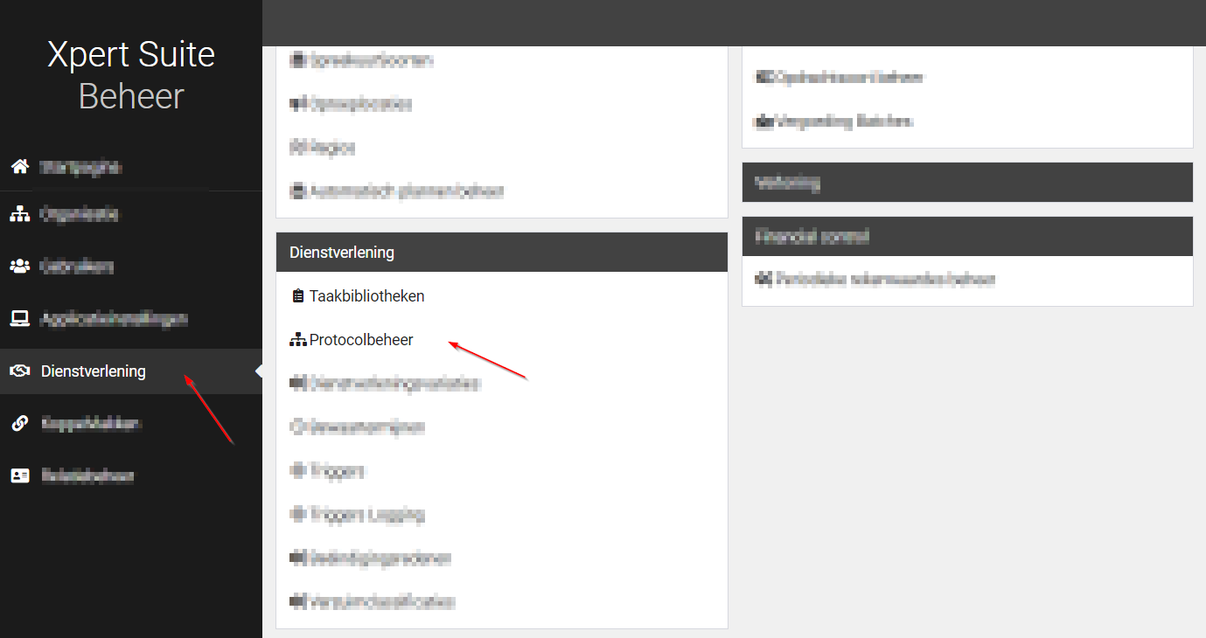

Bij het openen van protocolbeheer land je op een pagina met een overzicht van alle bestaande protocollen. In dit overzicht is meteen ook een aantal eigenschappen te vinden per protocol, zoals de selecteerbaarheid, het type dossier, en het aantal protocolvariaties. Tevens is het hier mogelijk om te zoeken op protocolnaam.

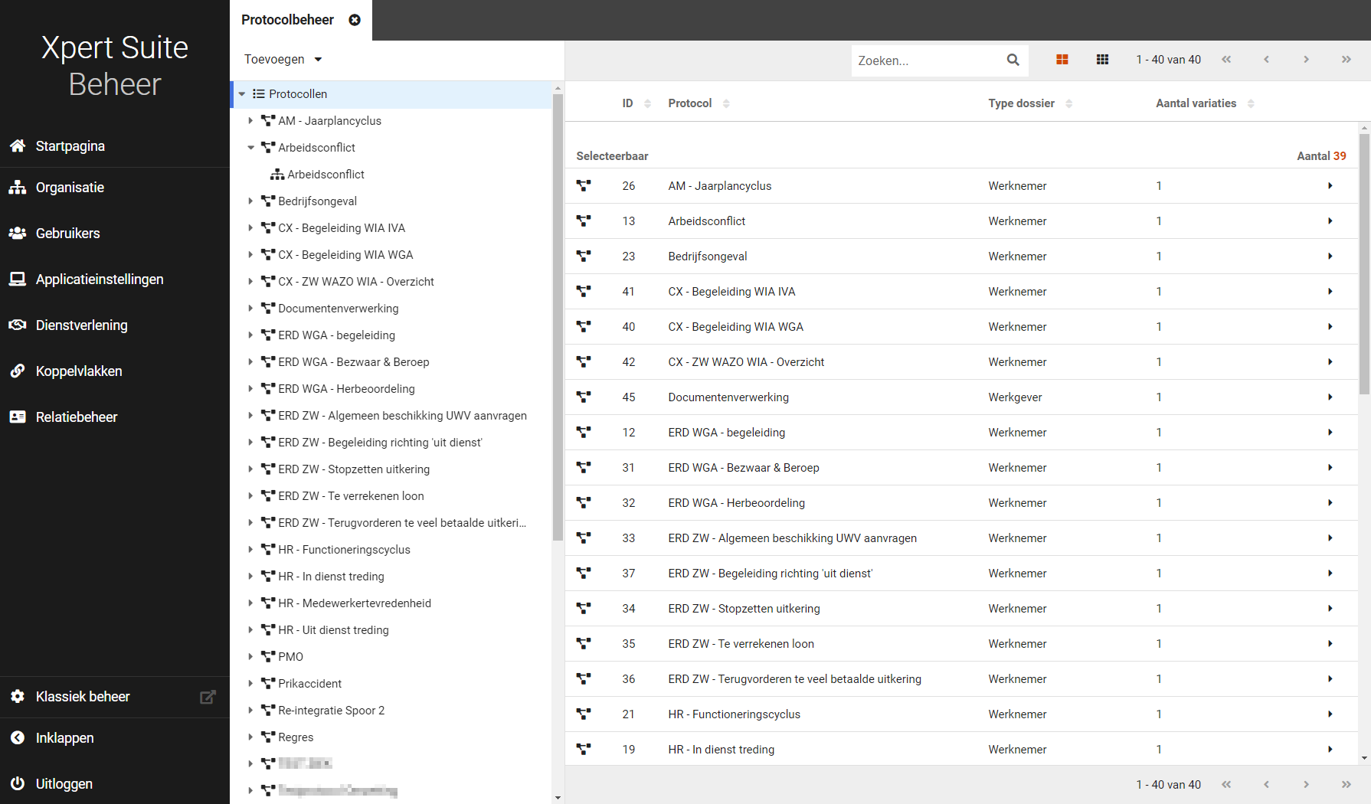

Aan de linkerkant, bovenaan de navigatieboom, is een knop ‘Toevoegen’ beschikbaar, waarmee een nieuw protocol of een nieuwe protocolvariatie toegevoegd kan worden.

Wanneer een protocol wordt geopend, wordt een overzicht van de instellingen getoond op het eerste tabblad ‘Protocolgegevens’. Op het tweede tabblad ‘Gebruik’ zie je informatie over waar het protocol voorkomt op andere plekken binnen Xpert Suite.
Wanneer wordt doorgeklikt naar een protocolvariatie worden drie tabbladen getoond. Op het tabblad ‘Protocolvariatiegegevens’ zijn panels zichtbaar met diverse instellingen. Deze zijn nu meteen inzichtelijk, in Klassiek beheer waren deze instellingen minder snel te vinden. Op het tabblad ‘Taken’ zijn alle taken te zien die zijn gekoppeld aan de variatie en op het tabblad ‘Gebruik’ is informatie te vinden over waar de betreffende protocolvariatie voorkomt op andere plekken binnen XpertSuite.

Nieuw protocol en nieuwe protocolvariatie
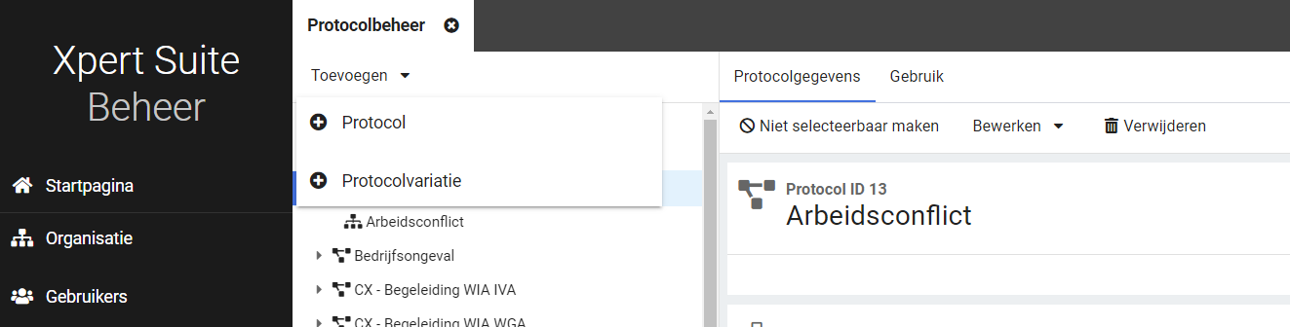

Links bovenaan in de navigatieboom is de knop ‘Toevoegen’ zichtbaar, hierop klikken geeft een menu. Wanneer wordt geklikt op ‘Protocol’ opent een scherm waarin twee waardes moeten worden ingevuld; namelijk de naam van het protocol en het type dossier. Dit zijn de twee essentiële waardes om een protocol aan te maken. Wanneer er op ‘opslaan’ wordt geklikt, wordt het nieuwe protocol opgeslagen en direct geopend, zodat de overige instellingen kunnen worden aangepast.

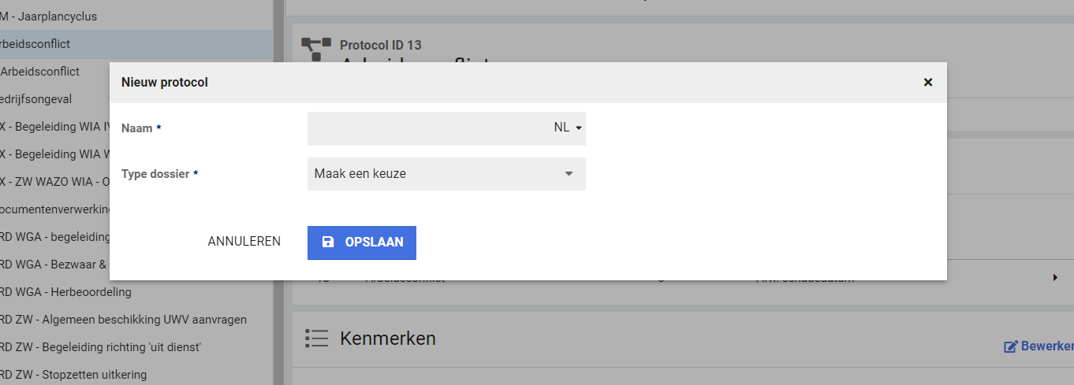

Wanneer je vanuit ‘Toevoegen’ klikt op ‘Protocolvariatie’ opent ook een scherm. In dit scherm moeten twee waardes worden ingevuld om de protocolvariatie op te kunnen slaan, namelijk het protocol waaronder de variatie moet worden aangemaakt en de naam van de protocolvariatie. Wanneer je in de navigatieboom binnen een bepaald protocol genavigeerd bent op het moment dat je op ‘Toevoegen’ klikt, dan wordt dat protocol automatisch al ingevuld in het scherm. Het is uiteraard ook mogelijk om deze waarde nog te veranderen zolang de nieuwe protocolvariatie nog niet is opgeslagen. Zodra er op ‘Opslaan’ wordt geklikt, is de nieuwe variatie aangemaakt en kunnen de overige instellingen worden aangepast.

Voorheen was het zo dat aan een nieuwe protocolvariatie meteen bij aanmaken dezelfde taken werden gekoppeld als op dat moment aan de eerst aangemaakte protocolvariatie waren gekoppeld. Dat is nu veranderd, een nieuwe protocolvariatie is altijd leeg qua taken. We hebben in plaats hiervan nieuwe en flexibelere functionaliteit toegevoegd, namelijk de mogelijkheid om taken van de ene protocolvariatie ook te kunnen koppelen aan de andere protocolvariatie. Hoe dit werkt is te lezen in een latere paragraaf onder het kopje ‘Taak koppelen vanuit andere variatie’.

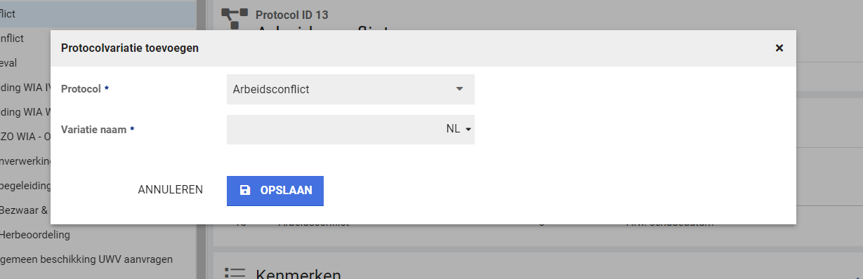

Protocol – tabblad Protocolgegevens
Wanneer je een protocol selecteert in de navigatieboom, dan kom je op het tabblad ‘Protocolgegevens’ terecht. Op deze plek zijn meerdere gegevens en instellingen zichtbaar die bewerkt kunnen worden.
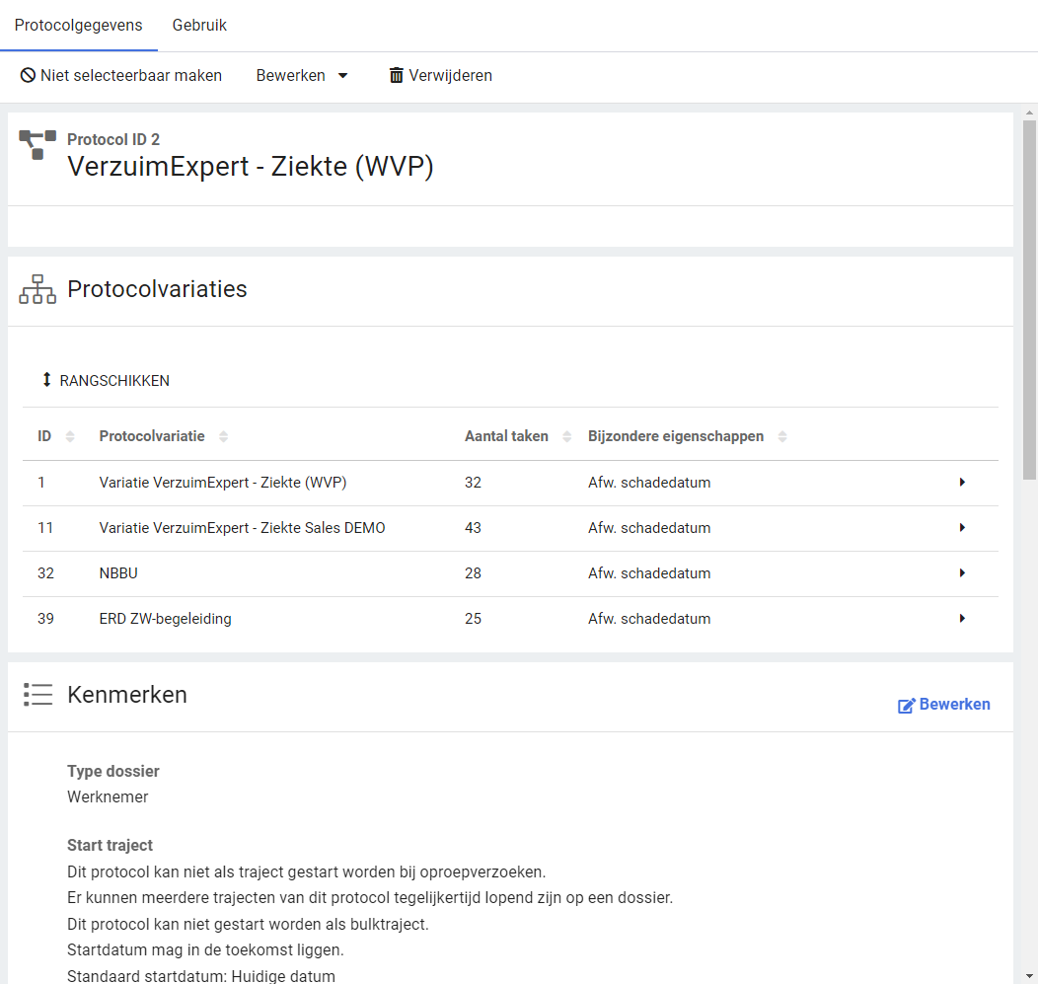

Selecteerbaarheid van een protocol
Een protocol kan selecteerbaar of niet selecteerbaar zijn. Voorheen zat dit gegeven onder de protocolkenmerken, maar dit is nu naar een meer zichtbare plek verplaatst, namelijk de toolbar van het protocol. Door een protocol ‘niet selecteerbaar’ te maken, kun je er voor zorgen dat er geen trajecten van dit protocol gestart kunnen worden door de gebruiker. Hiermee kun je het protocol - eventueel tijdelijk - buiten werking stellen.

Bewerken-menu (naam, overeenkomende taken, omzetmogelijkheden, panels)
Onder het bewerken-menu op de toolbar is de naam van het protocol aanpasbaar, zijn diverse panels te bewerken, en daarnaast kun je vanuit dit menu de overeenkomende taken en omzetmogelijkheden aanpassen. Het aanpassen van de overeenkomende taken en omzetmogelijkheden werkt nu nog op dezelfde manier als wanneer je dit bewerkte in Klassiek beheer. Er wordt een pagina geopend waarop je je instellingen kunt doen. Dit is dezelfde pagina als die je te zien kreeg wanneer je dit bewerkte in Klassiek beheer. In de toekomst worden deze bewerkpagina’s omgebouwd en zullen ze ook als panel worden toegevoegd aan het tabblad Protocolgegevens.

Panel Protocolvariaties
In dit panel is een tabel zichtbaar met daarin de beschikbare protocolvariaties onder het protocol. We hebben dit overzicht toegevoegd om bepaalde eigenschappen van de diverse protocolvariaties snel inzichtelijk te maken, zoals het aantal taken dat gekoppeld is aan de variatie. Daarnaast laat de kolom ‘Bijzondere eigenschappen’ zien of er wel of niet eindverantwoordelijkheid, een afwijkende schadedatum of een afwijkende bewaartermijn van toepassing is.

Rangschikken – prioritering van protocolvariaties
Nieuw in beheer is de ‘Rangschikken’ mogelijkheid. Hiermee geef je aan welke protocolvariatie de hoogste prioriteit heeft. Deze optie is bruikbaar voor de Dienstverlening module én wanneer er meer dan één protocolvariatie beschikbaar is.
Het instellen van de prioriteit heeft invloed wanneer een werkgever dienstverleningsovereenkomst(en) heeft met daarin meerdere dienstverleningen voor mogelijke protocolvariaties. Als er dan een traject wordt gestart bij een werknemer, wordt de protocolvariatie gekozen die de hoogste prioriteit heeft: de protocolvariatie die door middel van het rangschikken bovenaan is geplaatst.

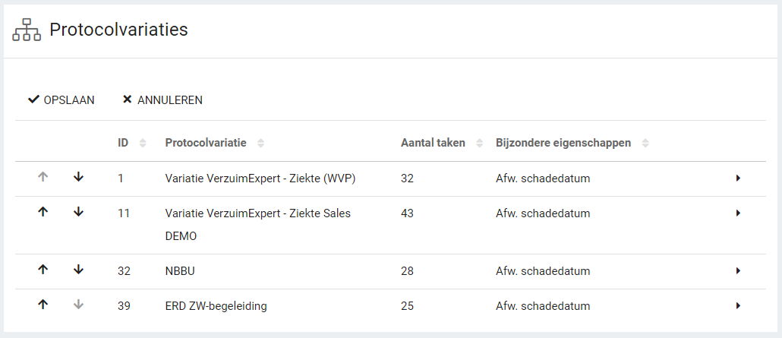

Panel Kenmerken
De instellingen die gedaan kunnen worden op deze plek, zijn nu informatiever weergeven dan in Klassiek beheer. Hiermee maken we het duidelijker voor de beheerder wat de gevolgen zijn van het wel of niet aanvinken van een bepaalde waarde. Daarnaast is de instelling met betrekking tot bulktrajecten toegevoegd aan deze lijst. Deze instelling zat in Klassiek beheer nog op een losstaande plek, maar past hier goed bij en zorgt voor een meer gecentreerde plek waar instellingen van een protocol kunnen worden beheerd.
Wanneer een nieuw protocol wordt toegevoegd, zijn alle kenmerken standaard uitgevinkt.

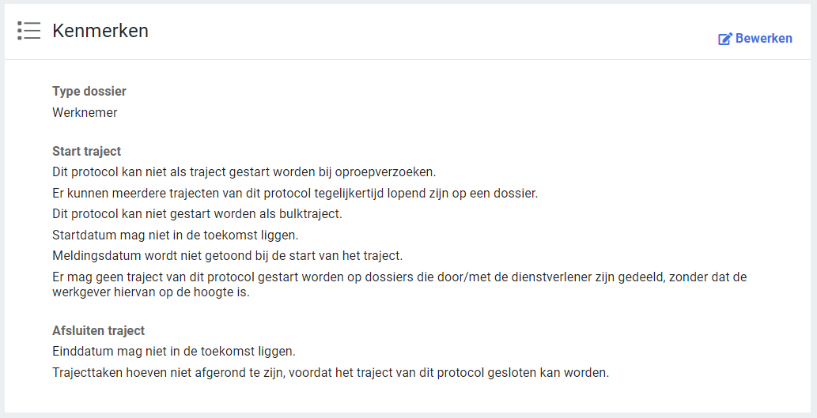

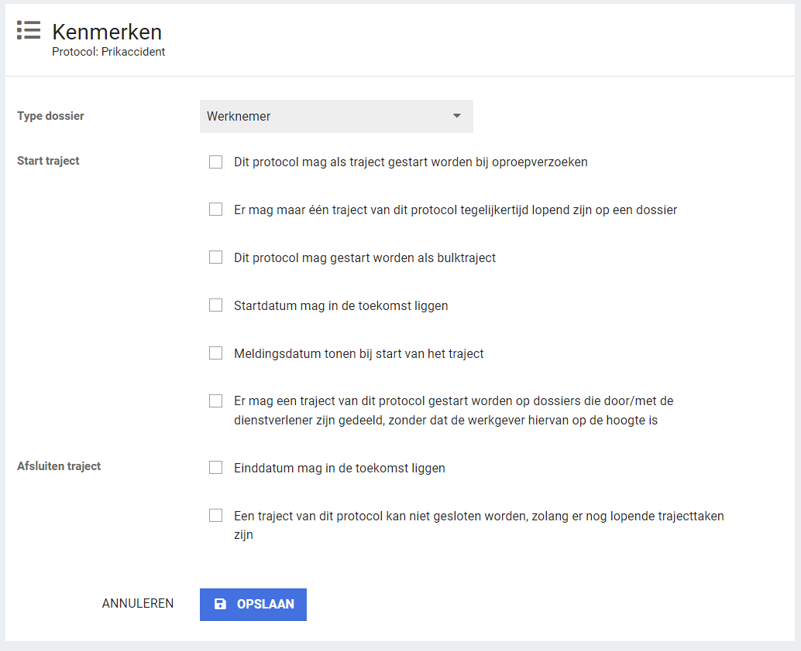

Panel Adviesteksten
In Klassiek beheer kon je bij het aanmaken van een protocol velden invullen voor teksten die vervolgens zichtbaar zijn wanneer een traject wordt gestart, geannuleerd, beëindigd of heropend. De functionaliteit hiervan was beperkt. Al deze teksten krijgen nu een standaardwaarde en de adviesteksten zijn te bewerken. Hierdoor kan een protocol sneller worden aangemaakt dan voorheen. In totaal is er voor elke situatie (starten, annuleren, beëindigen, heropenen) één veld voor de adviestekst beschikbaar. Het is nu ook mogelijk om vertalingen voor deze teksten in te stellen. Het is mogelijk om een adviestekst van een bepaalde situatie helemaal te verwijderen; dan is deze niet meer zichtbaar voor de gebruiker. Daarna is het ook weer mogelijk om een adviestekst van die situatie toe te voegen. Het is mogelijk om de tekst op te maken door middel van Markdown tekens.

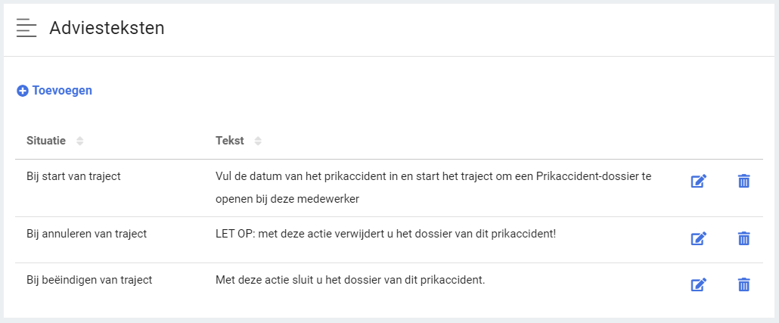

Protocol – tabblad Gebruik
Op het tweede tabblad van een protocol is inzichtelijk waar het betreffende protocol wordt gebruikt op andere plekken binnen Xpert Suite. Dit tabblad is al eerder geïntroduceerd bij Taken en werkt binnen protocolbeheer op dezelfde manier. Het protocol kan voorkomen als triggervoorwaarde en als triggeractie, voor elk van deze onderdelen is een panel zichtbaar. De informatie die hier wordt getoond, geeft een beheerder snel inzicht in het gebruik van het protocol, waardoor het ook duidelijker is wat de gevolgen zouden kunnen zijn van het wijzigen van een protocol.
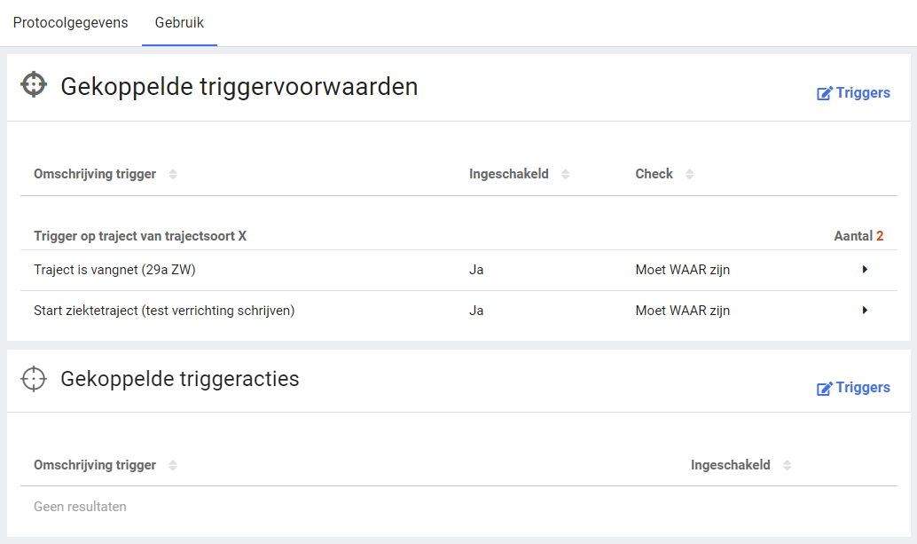

Protocolvariatie – tabblad Protocolvariatiegegevens
Wanneer je een protocolvariatie selecteert, dan kom je op het tabblad ‘Protocolvariatiegegevens’ terecht. Op deze plek zijn meerdere gegevens en instellingen zichtbaar die bewerkt kunnen worden. Qua functionaliteit is alles hetzelfde gebleven voor de instellingen die op dit tabblad gedaan kunnen worden.

In de toolbar zit een bewerken menu, vanuit hier kan de naam van de protocolvariatie worden aangepast en daarnaast zijn alle panels die op het tabblad staan ook vanuit dit menu te bewerken. Dit kan nu ook voor standaard protocollen en variaties.

Indien het een protocolvariatie onder het ziekteprotocol betreft, dan is het panel ‘Verzuimkenmerken’ zichtbaar. Hierop is één instelling mogelijk, namelijk of het wel of niet een ERD-ZW variatie is. Daarnaast zijn er panels voor ‘Eindverantwoordelijke’, ‘Afwijkende schadedatum’ en ‘Afwijkende bewaartermijnen’ zichtbaar. Door te klikken op ‘bewerken’ kom je terecht op dezelfde beheerpagina’s als wanneer je hierop klikte vanuit Klassiek beheer.

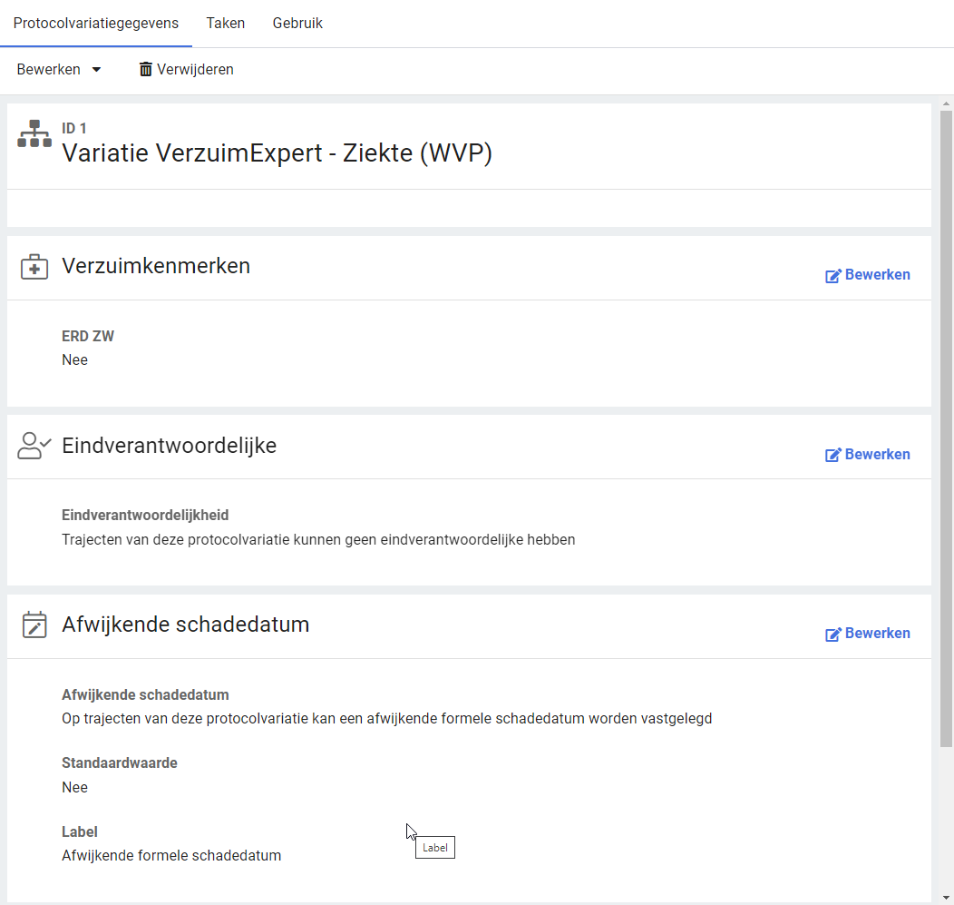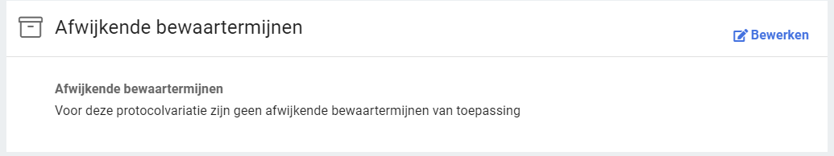

Protocolvariatie – tabblad Taken
Op het tweede tabblad van de protocolvariatie zijn de gekoppelde taken te zien in een tabel. De kolommen geven direct inzicht in de opbouw van de protocolvariatie qua taken. De sortering van de gegevens wordt gedaan op startdag, maar door op een andere kolom te klikken is het ook mogelijk om op dat gegeven te sorteren. Indien van toepassing zit er daarnaast een groepering in de tabel, zoals onder andere ‘Bij start van een traject en ‘Bij beëindiging van een traject’ wat extra inzicht geeft in het moment dat de taak opkomt.

Door het klikken op een taak in de tabel, wordt de betreffende taak geopend vanuit de taakbibliotheek waaraan deze is toegevoegd en is deze direct te bewerken. Op deze manier heb je een snelle route naar de taak en is het niet nodig om zelf eerst naar het beheer van Taken en Taakbibliotheken te gaan.

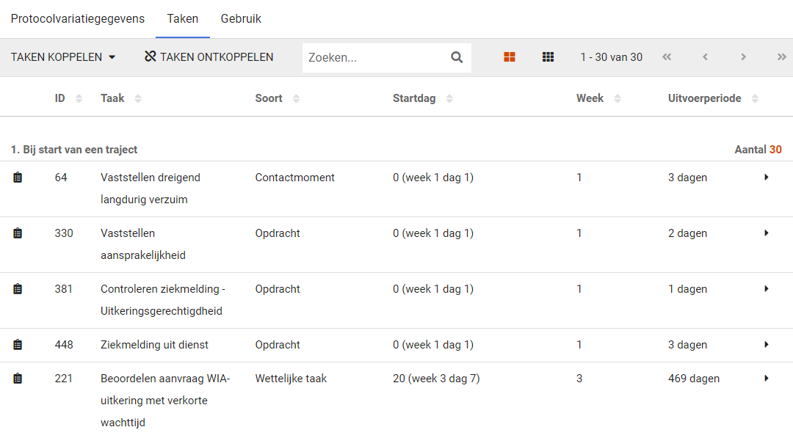
Wanneer je klikt op ‘Taak koppelen’ krijg je een menu te zien met daarin drie opties: ‘Bestaande taken vanuit taakbibliotheek’, ‘Nieuwe taken via taakbibliotheken’ en ‘Bestaande taken vanuit andere variatie’.
Taak koppelen vanuit taakbibliotheek
Zoals gebruikelijk was in Klassiek beheer, kun je ook in het nieuwe beheer taken toevoegen vanuit een taakbibliotheek. Het scherm wat wordt geopend laat alle taken zien, welke gegroepeerd zijn op bibliotheek. Het voordeel van dit scherm is dat je kunt zoeken op een taak en dat dan wordt gezocht binnen alle taakbibliotheken.

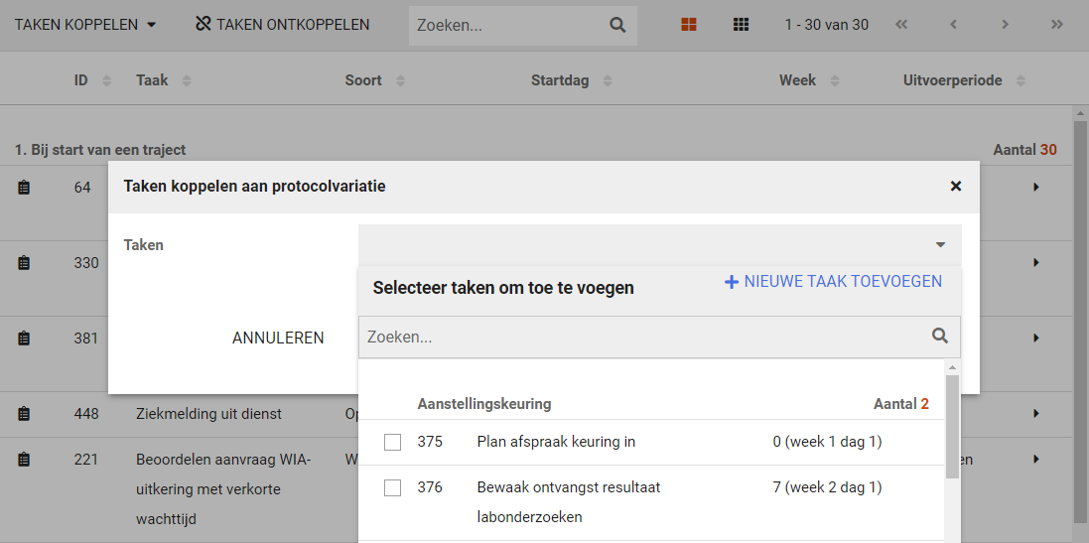

Nieuwe taken via taakbibliotheken
Om te ondersteunen dat wijzigingen aan een protocolvariatie primair via variatiebeheer gaan, voegen we nu toe dat je direct vanuit dit beheerscherm volledig nieuwe taken kan aanmaken. Door op deze knop te klikken wordt het taakbibliotheken scherm automatisch geopend en kan je één of meerdere taken toevoegen. Wanneer je terugkomt in protocolbeheer, zullen deze toegevoegde taken beschikbaar zijn en kunnen ze snel toegevoegd worden aan deze variatie.
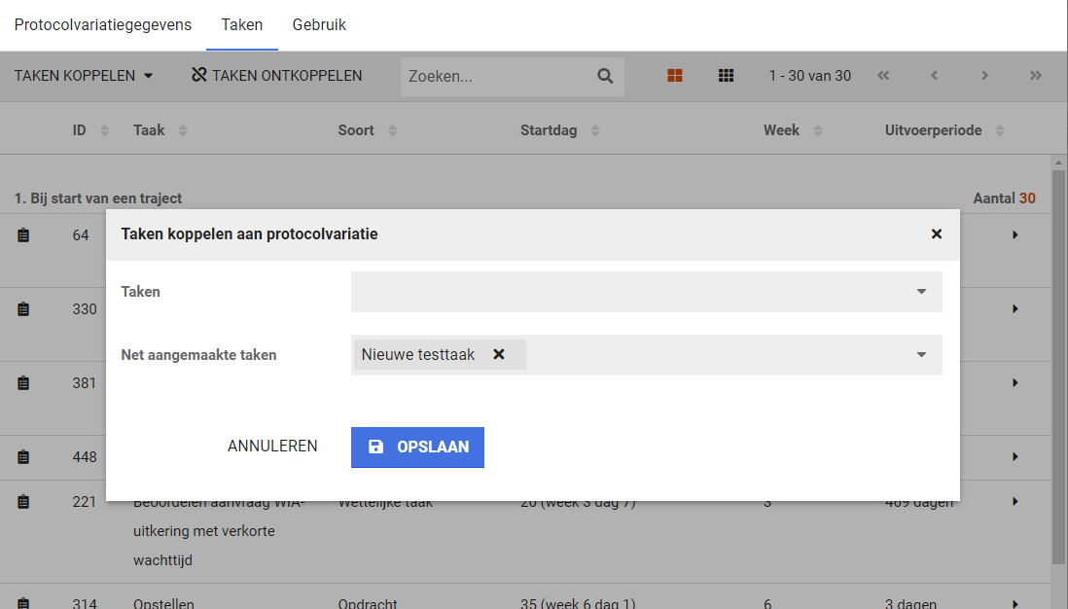

Taak koppelen vanuit andere variatie
Waar het voorheen zo was dat een nieuwe protocolvariatie meteen dezelfde taken gekoppeld kreeg als de eerst aangemaakte protocolvariatie, is daarin nu iets gewijzigd. Een nieuwe protocolvariatie bevat standaard geen gekoppelde taken. In plaats daarvan bieden we nu de mogelijkheid om alle taken die gekoppeld zijn aan protocolvariatie A óók te kunnen koppelen aan protocolvariatie B. Zo kun je op een eenvoudige manier een protocolvariatie samenstellen die vrijwel hetzelfde zou moeten zijn als een andere protocolvariatie.

Wanneer je klikt op Taak koppelen > Bestaande taken vanuit andere variatie, kom je in een scherm waarin je de protocolvariatie moet kiezen vanuit waar je de taken wilt koppelen. Hier zijn alleen de variaties te selecteren die onder hetzelfde protocol vallen. Daarnaast heb je de mogelijkheid om aan te vinken of je ook de eigen opdrachten die gekoppeld zijn aan variatie A, wil koppelen aan variatie B. Onder het tabblad ‘Gebruik’ op het panel ‘Gekoppelde eigen opdrachten’ van een protocolvariatie is te zien welke dit zijn.

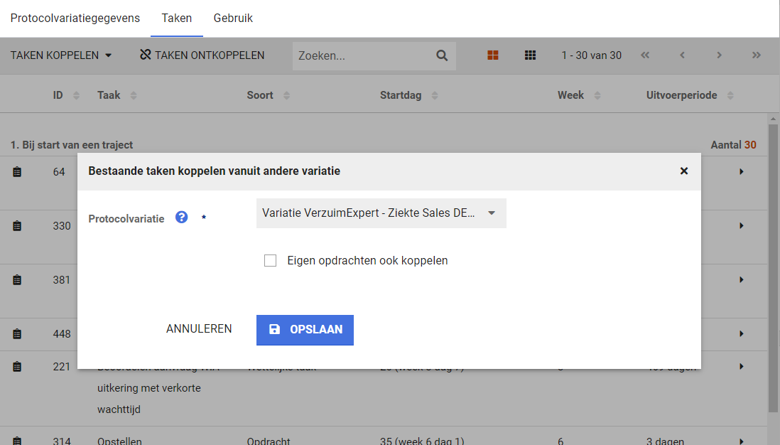

Protocolvariatie – tabblad Gebruik
Net zoals bij een protocol en bij een taak, is er ook bij protocolvariatie een tabblad ‘Gebruik’ om te laten zien waar de betreffende protocolvariatie wordt gebruikt op andere plekken binnen Xpert Suite. In het eerste panel is te zien op hoeveel items in de organisatiestructuur de protocolvariatie is ingesteld. Indien Dienstverlening is geactiveerd, is in het volgende panel te zien of er dienstverleningsvariaties zijn waar de protocolvariatie aan gekoppeld is. Vervolgens zijn, net zoals bij een protocol en een taak, ook de triggervoorwaarden en -acties te zien waarin de protocolvariatie voor komt. En als laatste het panel met de gekoppelde eigen opdrachten. Dat zijn de taken die zijn toegevoegd aan eigen opdracht bibliotheken en deze taken worden specifiek aan één of meerdere protocolvariaties gekoppeld.

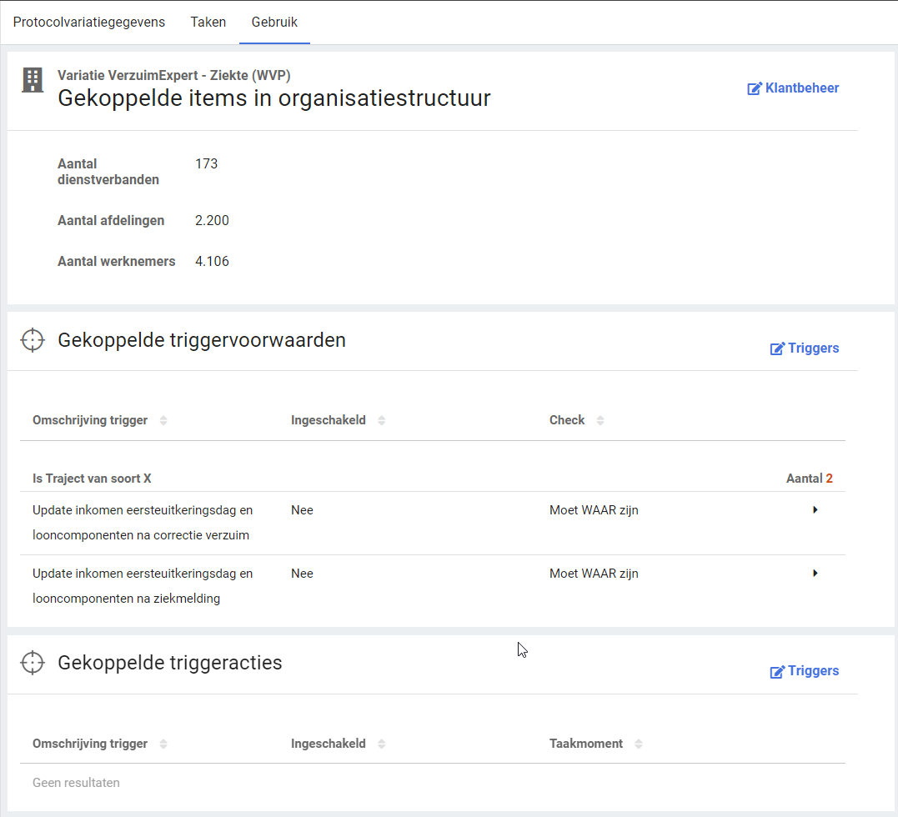

2.1.2 UITSCHAKELEN KLASSIEK PROTOCOLBEHEER
We zijn op dit moment van plan om per volgende slowtrack release (8.8 – Cobalt) voor alle klanten protocolbeheer in klassiek beheer uit te schakelen.

Mergefields kopiëren (bèta-versie)
Voor onze documentsjablonen hebben we een Microsoft Word Addin beschikbaar, die het mogelijk maakt om makkelijk data- en formuliervelden (mergefields) in te voegen in een documentsjabloon. Bij een aantal klanten bleek het echter niet mogelijk om deze addin te installeren. Om deze klanten ook in staat te stellen om documentsjablonen te beheren en ook andere klanten een alternatief te bieden, hebben we de bèta versie van mergefields kopiëren geïntroduceerd. Deze pagina benut de mogelijkheid van bepaalde browsers om gebruik te maken van het klembord van de gebruiker (Knippen/Plakken).

Wanneer je gebruik maakt van een browser die dit ondersteunt (alle grote browsers, behalve Firefox en Edge in IE modus), kun je in documentsjabloon beheer, naast de knop om de mergefields te downloaden, nu een knop vinden genaamd Mergefields kopiëren (bèta):

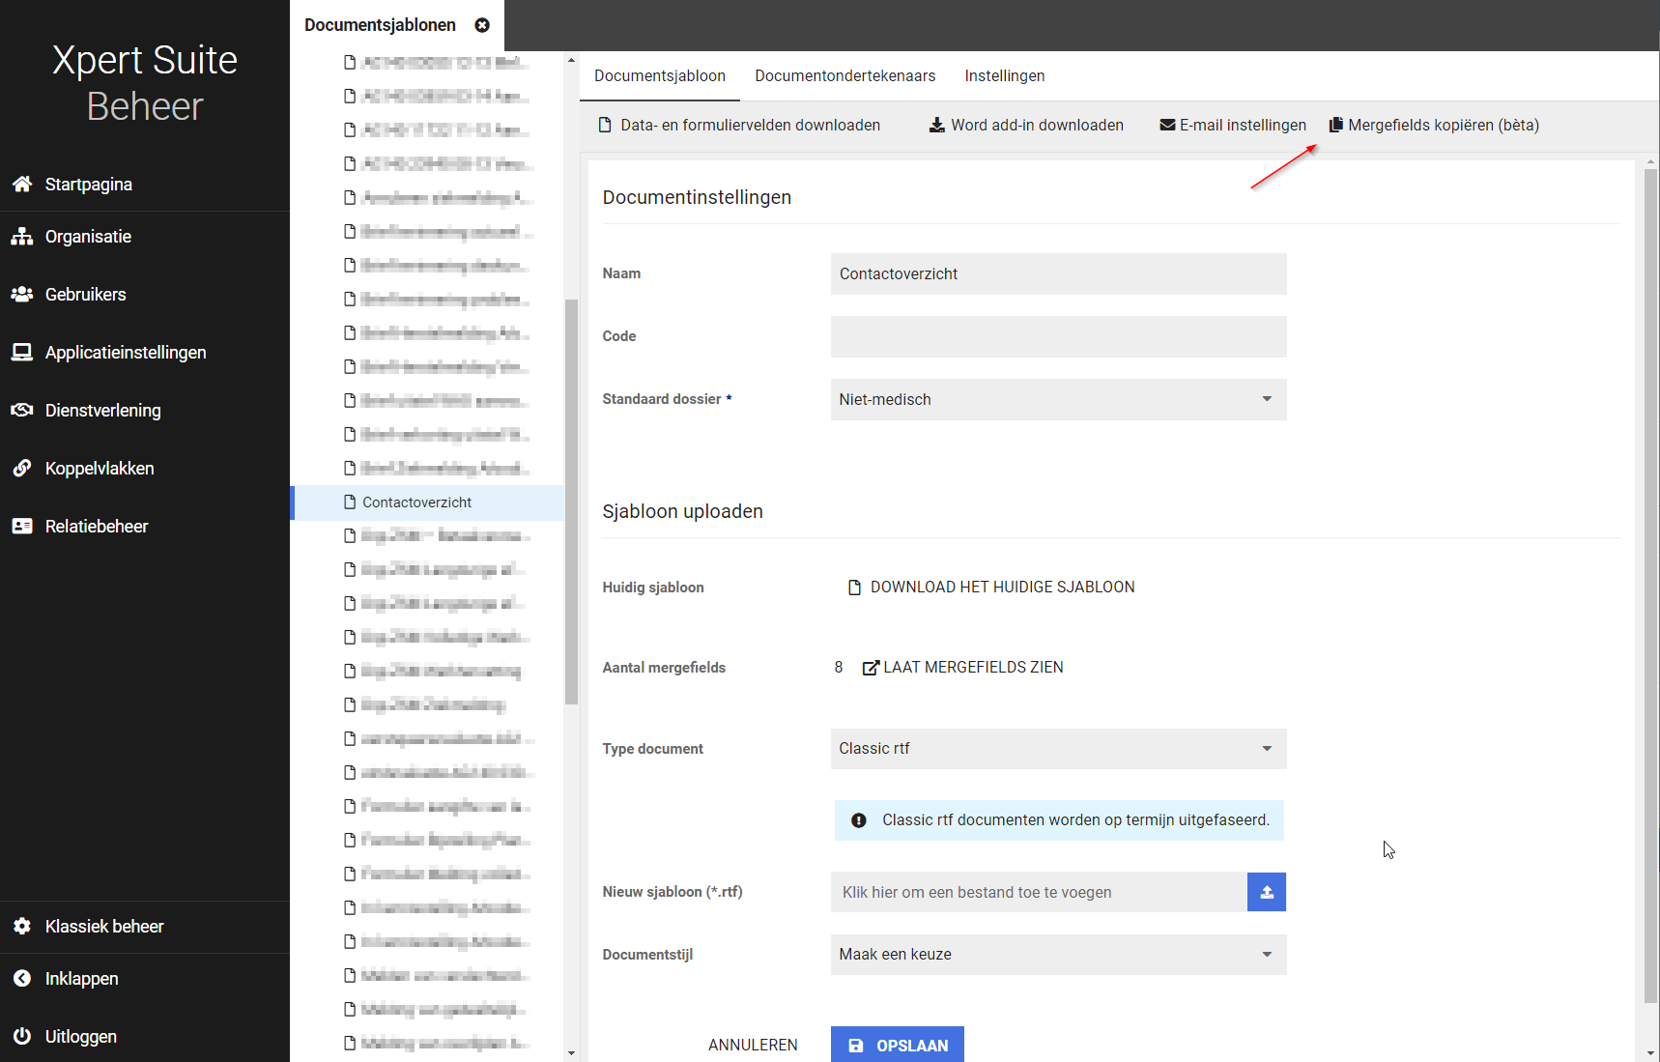

De pagina opent een nieuwe tab, waarin alle mergefields te doorzoeken zijn. Wanneer er op een regel geklikt wordt, vraagt de browser de eerste keer voor toestemming, en het mergefield is dan naar het klembord gekopieerd. Men kan deze dan simpelweg in Word plakken. Dit zou dan hetzelfde effect hebben als een mergefield invoegen via de Word Addin.

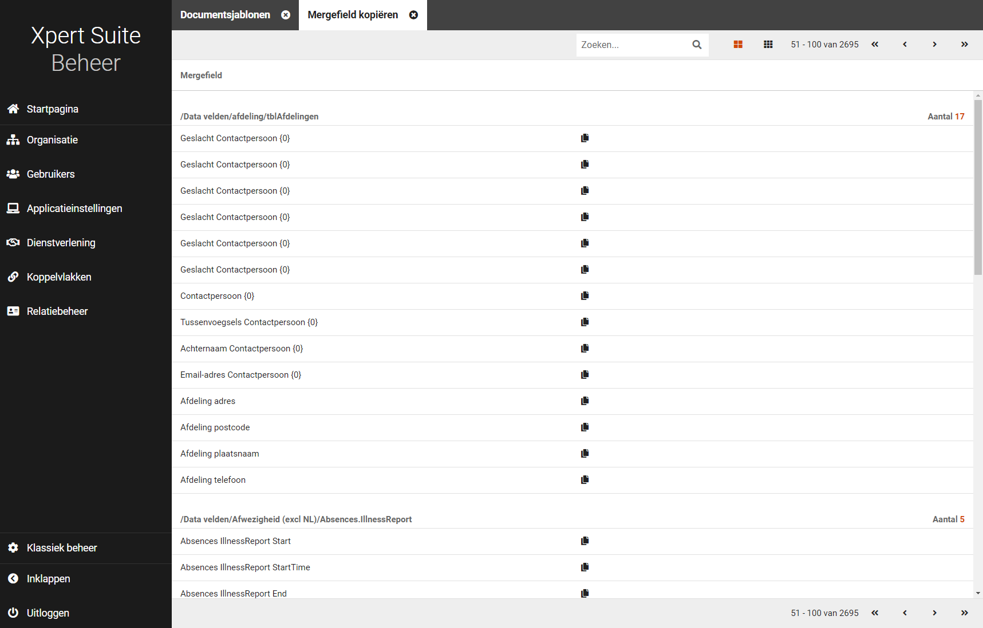

Het betreft voor nu een bèta-versie, omdat deze functionaliteit afhankelijk is van specifieke browsers en potentieel versies van Microsoft Word. Test dus vooral of deze functionaliteit een oplossing biedt. Dit kan door het toevoegen van een paar velden te testen bij een testsjabloon en deze vervolgens te uploaden en te genereren. Een eerste indicatie van de werking kan al verkregen worden door, na het uploaden van het documentsjabloon, te zien dat alle ingevoegde mergefields ook in de lijst staan.

XS Gebruiker

UWV DOCUMENTEN

Re-integratievisie toegevoegd
Per 1 juli 2023 is het verplicht om in het plan van aanpak en de eerstejaarsevaluatie de visie van de medewerker op de re-integratie vast te leggen. Om die reden zijn de standaard UWV documenten Plan Aanpak en de Eerstejaarsevaluatie aangepast.

Overige uwv documenten
Daarnaast zijn de volgende UWV documenten toegevoegd:
UWV WW melden verwijtbaar gedrag tijdens re-integratietraject
UWV wijzigen betaalrichting wga uitkering
Aanvraag proefplaatsing
UWV machtiging voor procedure melding te late beslissing uwv
UWV melden fraude regelovertreding van werknemer door werkgever verzekeraar
Machtiging aanvraag herbeoordeling WIA
En is het volgende reeds bestaande document geupdate:
UWV wijzigen betaalrichting wga uitkering

Onderscheid tussen ingediend oproepverzoek en oproepverzoek ter goedkeuring
Waarom deze wijzigingen?
Afhankelijk wat er bij de werkgever ingericht staat bij configuratieparameter AppointmentRequestApprovalConfiguration, te vinden binnen de Consultation groep (Beheer > Applicatieinstellingen > Configuratieparameters) kan er een oproepverzoek direct ingepland worden of eerst ter goedkeuring aangeboden worden. Bij het aanmaken van een oproepverzoek en bij de informatieverstrekking binnen het dossier kan er scherper naar de gebruiker gecommuniceerd worden welke acties verricht zijn in het aanmaak- en beoordelingsproces. Hier zijn nu stappen in gezet om beter te traceren welke en wanneer bepaalde acties ondernomen zijn. Tevens word deze verduidelijking meegenomen in het rapport LoggegevensPerwerknemer (sectie 2.3.1)

Wat is er gewijzigd?
Bij het aanmaken van een oproepverzoek, wanneer deze opgeslagen is, wordt de status van dit oproepverzoek getoond. Dit kan ‘aangevraagd’ of ‘ter goedkeuring’ zijn.

Daarnaast is het logboek uitgebreid zodat deze de volgende statussen laat zien:
- Afspraakverzoek met id [oproepverzoek id] is gemaakt door [gebruiker] (bij [arts]) voor periode [van] – [tot]
- Afspraakverzoek met id [oproepverzoek id] is aangepast door [gebruiker]
- Status voor afspraakverzoek met id [oproepverzoek id] is gewijzigd naar [status] door [gebruiker]
- Status voor afspraakverzoek met id [oproepverzoek id] is teruggezet naar planbaar door [gebruiker]

Dagelijks opschonen van WeSeeDo/Webcamconsult accounts van verwijderde XS gebruikers
Waarom deze wijzigingen?
Wanneer een gebruiker in Xpert Suite verwijderd werd, bleef het account bij WeSeeDo en WebcamConsult (WCC) voorheen nog bestaan. Dit kon met een omweg wel netjes opgeschoond worden door eerst een gebruiker niet meer een WeSeeDo/WCC gebruiker te laten zijn voor het verwijderen, maar dit vraagt extra oplettendheid bij het verwijderen van gebruikers. Daarnaast als een XS gebruiker al was verwijderd zonder eerst te ontkoppelen dan was er hulp nodig vanuit Xpert Desk om het goed te zetten. Door dit automatisch te laten ontkoppelen voor verwijderde XS gebruikers, zal het aantal WeSeeDo/WCC accounts altijd accuraat zijn zonder extra stappen.

Wat is er gewijzigd?
Om de gebruikersaccounts ook te verwijderen bij WeSeeDo/WCC, is er een wijziging gedaan om dagelijks een opschoonactie te doen. Tijdens deze opschoonactie wordt er gekeken welke XS gebruikers zijn verwijderd die nog een een WeSeeDo/WCC account hebben en wordt er een signaal gestuurd naar de service om de WeSeeDo/WCC gebruikers in bulk aan die kant ook te verwijderen.

Trajectdocument openen in nieuw tabblad in plaats van downloaden
Waarom deze wijzigingen?
In de oude situatie was het zo dat wanneer je vanuit een overzichtsdocument in het trajectendossier een document aanklikte, deze meteen gedownload werd als PDF en dus op je computer stond opgeslagen. Dit is niet wenselijk, omdat er dan vertrouwelijke informatie onbeveiligd of minder beveiligd lokaal staat opgeslagen zonder dat je je hier misschien van bewust bent. Daarnaast kunnen er dan verschillende versies van het document gaan rondzwerven, die misschien ook niet meer kloppend zijn.

Wat is er gewijzigd?
Om te voorkomen dat documenten onbedoeld worden opgeslagen op een computer, worden documenten nu geopend in een nieuw tabblad. Het PDF-icoon is vervangen door een document icoon.
Het document kan nog steeds gedownload worden, maar hier moet dan bewust voor worden gekozen. Dit is onder andere mogelijk door op het menu te klikken aan het eind van de regel van het document.

Traject document zoals deze zichtbaar is in een overzichtsdocument
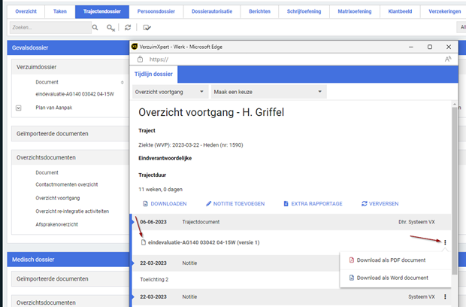

Trajectdocument geopend in een nieuw tabblad
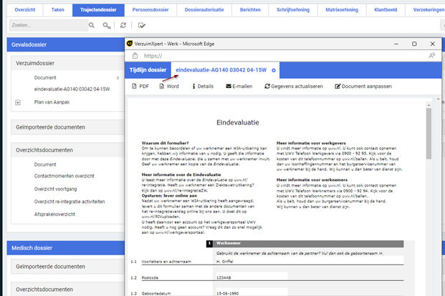

Rapportages

Kolom toegevoegd aan rapport ‘LoggegevensPerwerknemer’
Waarom deze wijzigingen?
Met de nieuw toegevoegde kolom kan gemakkelijker onderscheid gemaakt worden tussen goedgekeurde, geannuleerde en lopende oproepverzoeken.

Wat is er gewijzigd?
Aan de rapportage ‘LogGegevensPerWerknemer’ is in het tabblad ‘Oproepverzoeken’ de kolom Oproepverzoekstatus toegevoegd.

Uitfaseren rapport ‘KPI_Dashboard Financieel’
Waarom deze wijzigingen?
Dit rapport sluit niet meer aan bij de functionaliteiten van de CMM module en wordt vrijwel nooit door klanten opgevraagd. Omdat het rapport onjuiste data kan tonen wanneer de klant gebruik maakt van dynamische prijs categorien hebben we besloten het rapport versneld uit te zetten.

Wat is er gewijzigd?
Op onze roadmap staat een nieuw rapport dat dit rapport uiteindelijk kan vervangen.

Modules

Agenda

Afgekeurd oproepverzoek opnieuw aanbieden
Waarom deze wijziging?
Het is inmiddels al mogelijk om zowel handmatige als automatisch gegenereerde oproepverzoeken ter goedkeuring aan te maken. Deze kunnen vervolgens door een gebruiker geaccordeerd worden, zodat deze ingepland kunnen worden, of afgekeurd. Om het werkproces te versnellen, wanneer een afgekeurd oproepverzoek opnieuw aangeboden dient te worden, is het vanaf heden mogelijk om een kopie van het oproepverzoek aan te maken.

Wat is er gewijzigd?
Wanneer een gebruiker een afgekeurd oproepverzoek mag zien en een nieuw oproepverzoek aan mag maken, dan kan deze een afgekeurd oproepverzoek kopiëren als een nieuw oproepverzoek. Dit oproepverzoek heeft alle informatie voor ingevuld vanuit het afgekeurde oproepverzoek. Wanneer dit oproepverzoek opgeslagen wordt zal deze (afhankelijk van de inrichting) ter goedkeuring klaargezet worden of kan direct ingepland worden.
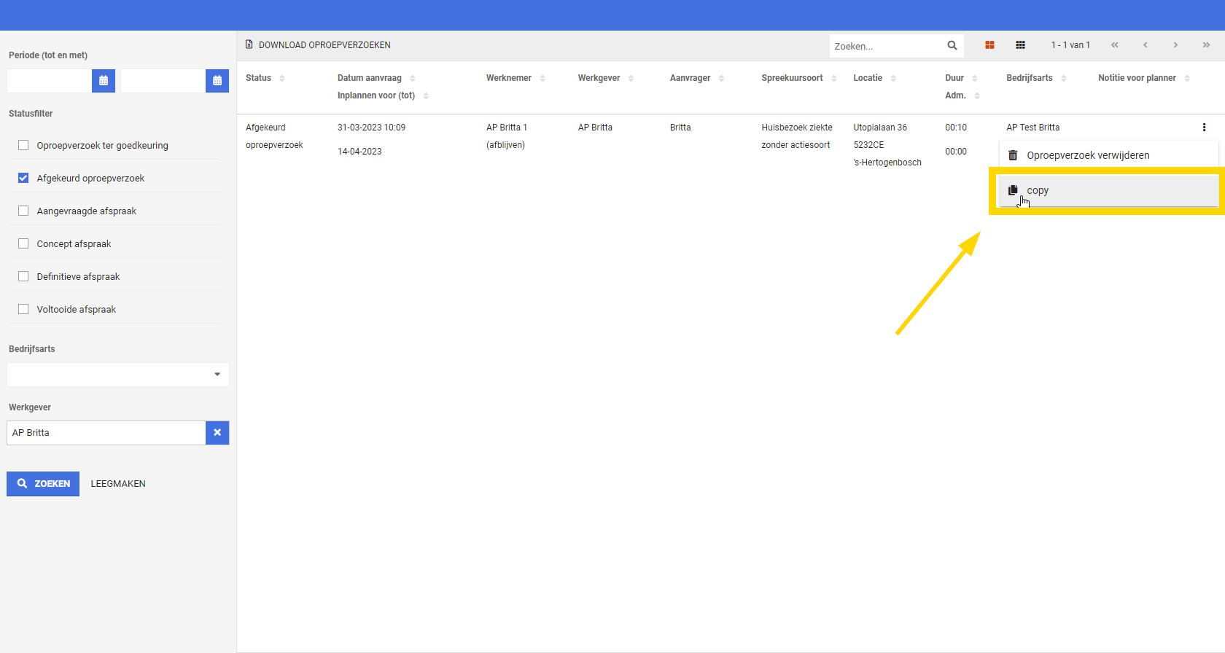

Gebruikersaccount zichtbaar bij verstuurde directe e-mail
Waarom deze wijziging?
Via spreekuren, documenten en het trajectendossier is het mogelijk om direct e-mails te versturen naar een afzender indien nodig. In deze e-mails was het al mogelijk om de afzender in te vullen die je terugziet bij een verstuurd e-mailbericht, maar het was niet duidelijk vanaf welk gebruikersaccount er gemaild werd.

Om betere logging toe te voegen en extra informatie weer te geven over de directe e-mail wordt niet alleen de afzender en ontvanger van de directe e-mail getoond, maar ook vanuit welk gebruikersaccount iets is gestuurd.

Wat is er verbeterd?
Bij overzichten van direct verstuurde e-mails bij spreekuren, documenten en het trajectendossier wordt er nu ook getoond vanuit welk gebruikersaccount een directe e-mail is verstuurd.
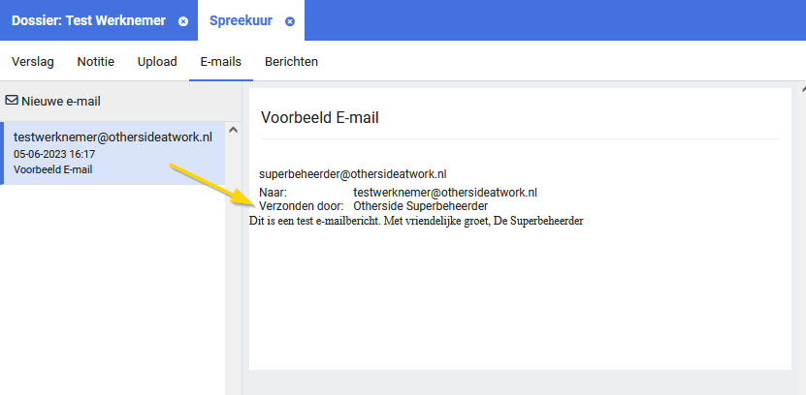

WeSeeDo: wijzigen van camera en audio tijdens het gesprek
Met deze nieuwe functionaliteit wordt het gebruiksgemak van WeSeeDo naar een nog hoger niveau gebracht. Of je nu werkt op een apparaat met meerdere camera's of microfoons, je kunt nu naadloos wisselen tussen deze bronnen, rechtstreeks in het gesprek. Je hoeft het gesprek niet langer te onderbreken om je instellingen aan te passen!
Schakel snel over van een externe naar een ingebouwde camera, of verander je audiobron met een eenvoudige klik. Deze functie maakt je WeSeeDo-gesprekken binnen Xpert Suite soepeler, effectiever en biedt je meer controle dan ooit tevoren.

Oproepverzoeken sorteren op basis van uiterste planningsdatum
Waarom deze wijziging?
Bij het aanmaken van een oproepverzoek kun je een datumrange invullen tussen wanneer een afspraak gepland moet worden. De volgorde van deze oproepverzoeken was op basis van de eerste planningsdatum, maar dit is niet de werkelijke prioriteit. Uiteindelijk is het belangrijker om te zien welke eerder ingepland moeten worden op basis van de laatste planningsdatum. Zo is de prioriteit voor het plannen duidelijker voor alle gebruikers.

Wat is er verbeterd?
In het oproepverzoekenoverzicht en in de lijst in agenda zijn oproepverzoeken nu gesorteerd op basis van de laatste planningsdatum.

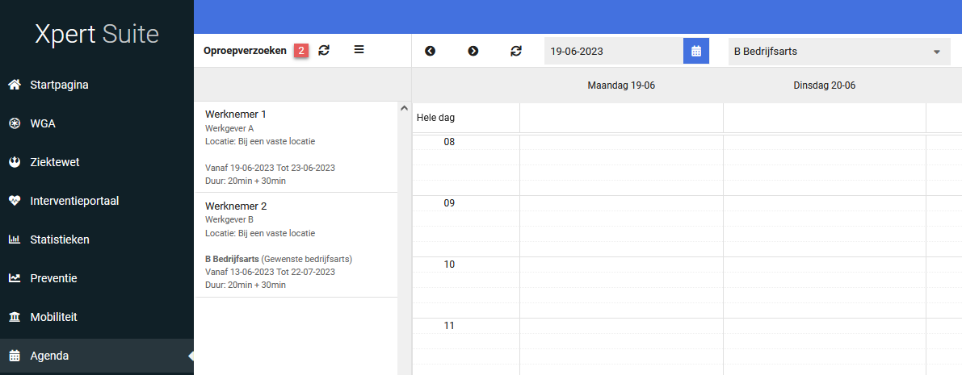

Dossier filter in oproepverzoekenoverzicht
Waarom deze wijziging?
In het oproepverzoekenoverzicht kun je filteren op verschillende gegevens zoals periode, bedrijfsarts en werkgever om zo oproepverzoeken te vinden om in te plannen of te bekijken. Ook is er een zoekbalk in de tabel waarbij je op gegevens in de lijst kan zoeken. Wanneer je op dossier wilde zoeken in de lijst moest je de zoekbalk voorheen gebruiken en daarmee zoek je alleen op dezelfde naam en niet een specifiek dossier. Dit kan bijvoorbeeld verwarrend zijn wanneer twee dossiers dezelfde naam hebben. Daarom hebben we in de filterlijst een dossier filter toegevoegd waardoor je specifieker kan zoeken.

Wat is er verbeterd?
In de filter lijst van het oproepverzoekenoverzicht kun je nu ook op dossier zoeken. Er staat ook een vinkje bij om te zoeken op uit dienst getreden werknemers.

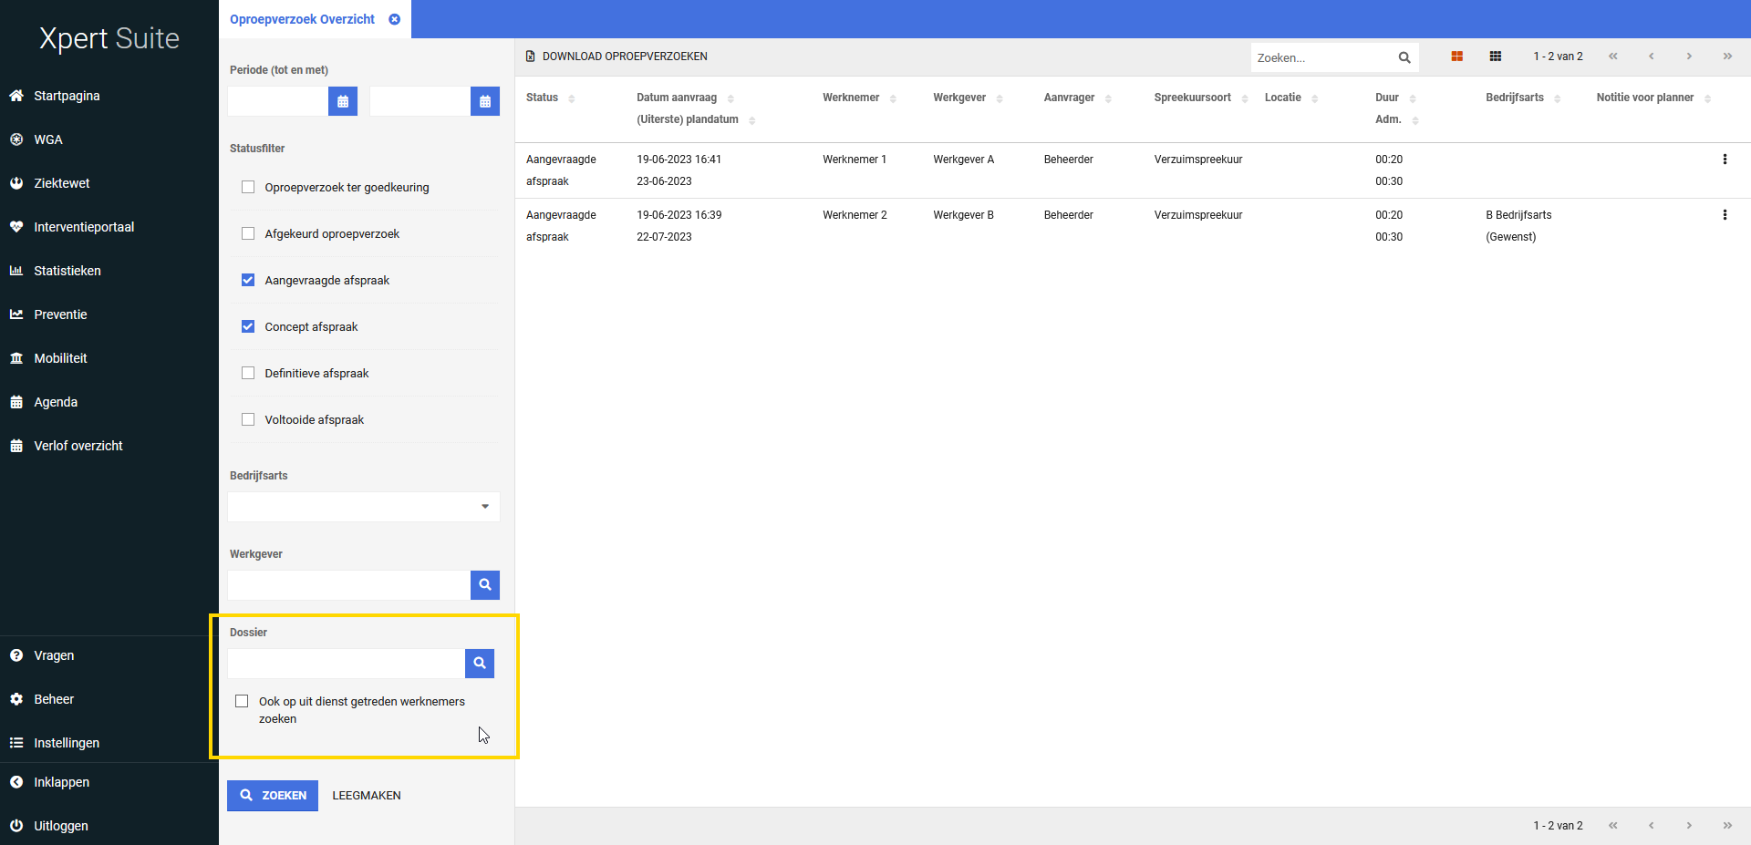

Oproepverzoeken limiet in Excel lijst verhoogd naar 10.000
Waarom deze wijziging?
In de applicatie zijn de lijsten van oproepverzoeken gelimiteerd tot de eerste 1000 zoekresultaten om te zorgen dat de applicatie blijft werken met een grote hoeveelheid data. Ook is het mogelijk via agenda en het oproepverzoekenoverzicht om een Excel-bestand te downloaden van alle oproepverzoeken. Deze had echter dezelfde limiet als in de applicatie. Omdat een Excel lijst met meer data kan werken en om te zorgen dat er gezocht kan worden op meer dan 1000 oproepverzoeken, is de limiet van deze Excel lijst verhoogd naar 10.000 oproepverzoeken.

Wat is er verbeterd?
Wanneer je de oproepverzoeken download in een Excel-bestand, dan krijg je een lijst van de eerste 10.000 oproepverzoeken.

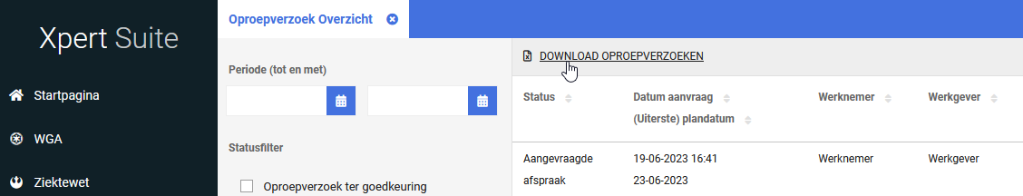

Contractmanagement

Standaard concept verrichting aanmaken bij het uitvoeren van een taak
Waarom deze wijzigingen?
Tijdens het afronden van een taak met een verrichting, wanneer een specialist begint aan het schrijven van een verrichting maar deze niet correct afrondt, ontstaat er de kans dat deze niet opgeslagen wordt en verloren gaat. Hier kan omzet op misgelopen worden.

Wat is er gewijzigd?
Voorheen werd de verrichting pas vastgelegd wanneer deze in het verrichtingenscherm door de gebruiker werd opgeslagen. Vanaf nu wordt de verrichting al als concept opgeslagen wanneer het scherm van de verrichting geopend wordt.

Korting zichtbaar bij afwijkende prijs opdrachtsoort
Waarom deze wijziging?
Bij een opdrachtsoort verrichting was het al mogelijk om in te richten dat geautoriseerde gebruikers een afwijkende prijs kunnen opvoeren. Wanneer een werkgever een kortingsmodel had die geldig is voor die opdrachtsoort, dan werd ook bij het aanmaken van een factuurgrondslag netjes de korting toegepast. Het probleem daarmee is dat tijdens het registreren van een afwijkende prijs een gebruiker niet door heeft dat er een korting van toepassing is, waardoor het uiteindelijke bedrag onduidelijk was. Om deze miscommunicatie te vermijden hebben we nu, bij het opvoeren van een afwijkende prijs, inzichtelijk gemaakt of er een korting is en ook hoeveel korting er na de afwijkende prijs afgaat.

Wat is er verbeterd?
Wanneer je een opdrachtsoort verrichting toevoegt waar een kortingsmodel van toepassing is en je mag een afwijkende prijs inrichten, is het nu duidelijk zichtbaar wanneer er een korting van toepassing is en wat het uiteindelijke berekende bedrag zal zijn van de verrichting. Om dit netjes en duidelijk op het scherm te zetten, zijn er titels toegevoegd om het scherm overzichtelijker te maken en is er een checkbox toegevoegd om expliciet de keuze te maken om een afwijkende prijs op te voeren. Vervolgens wordt de korting duidelijk inzichtelijk gemaakt.

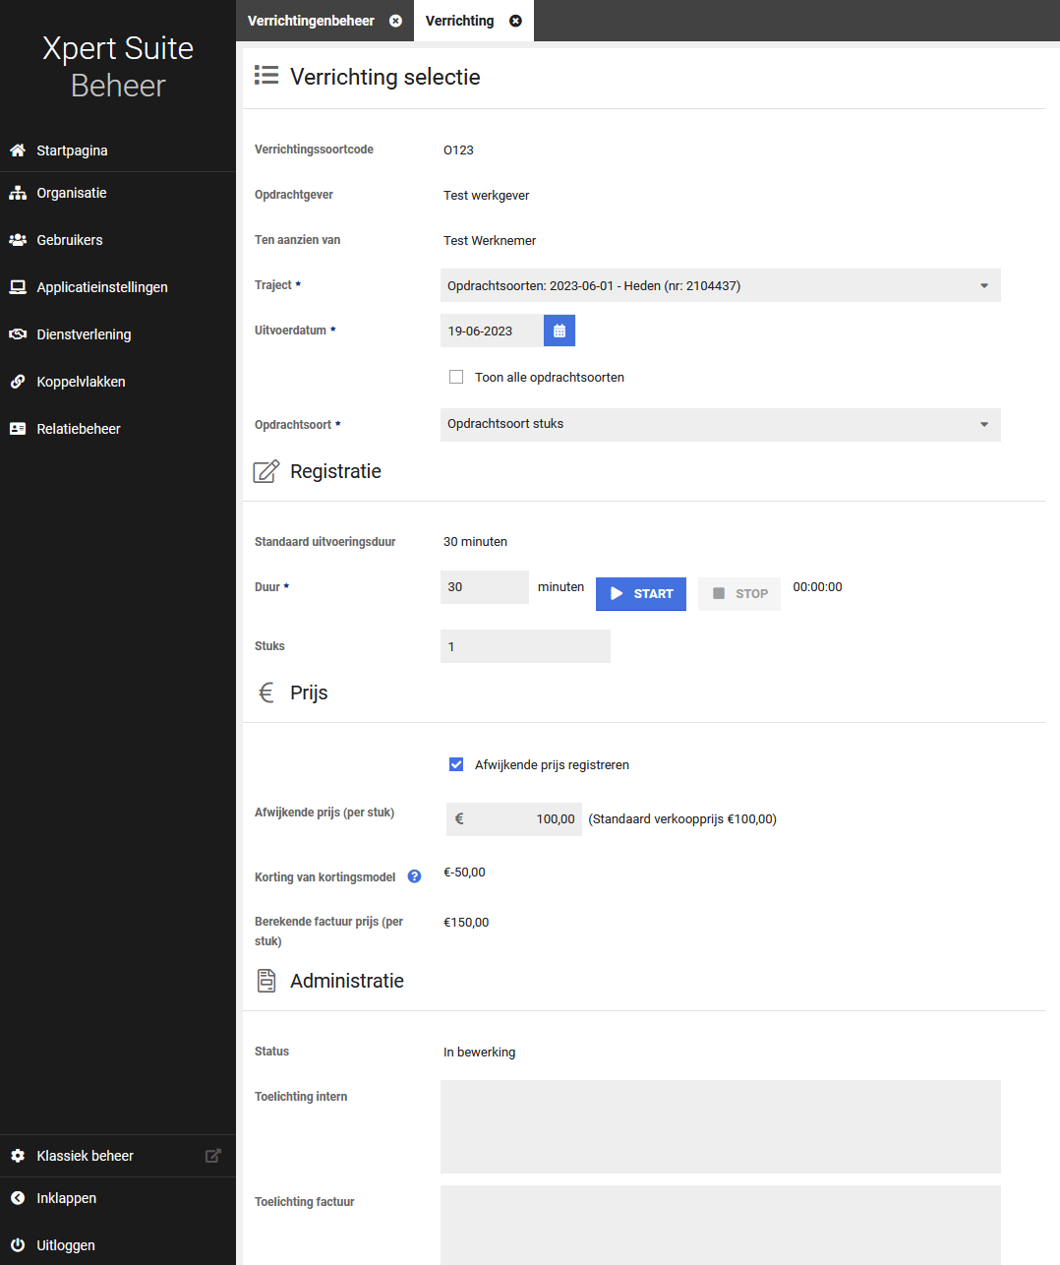

Inkomensverzekeringen

Documenten opnieuw genereren claimspecificatie
Waarom deze wijziging?
Na het (automatisch) accorderen van een verzuim claim wordt een document gegenereerd en deze wordt toegevoegd aan het werkgever traject. Dit document kan verwijderd worden of door een technische reden niet gegenereerd worden. Er is een knop toegevoegd om handmatig een document te genereren.

Privacy & Security
Gebruikers die inzage hebben in de claimspecificatie en rechten hebben om een claim goed te keuren kunnen een document opnieuw genereren.

Wat is er gewijzigd?
Binnen een verzuim claimspecificatie kan er bij een geaccordeerde maand opnieuw een document gegenereerd worden. Dit document wordt toegevoegd aan het werkgever traject. Er wordt niet gecontroleerd of er al een dergelijk document bestaat van desbetreffende maand. Dus er kan meermaals hetzelfde document gegenereerd worden.

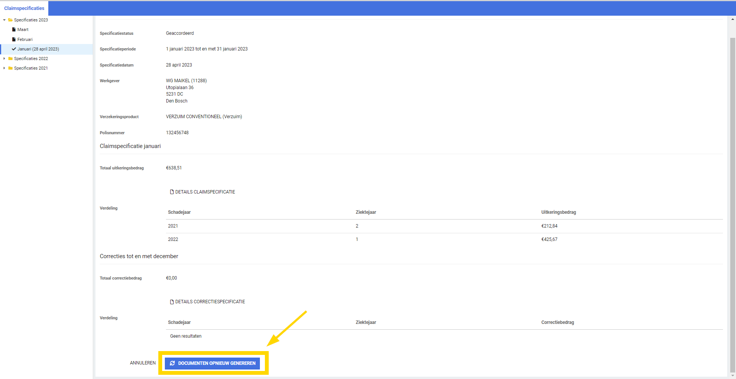

Ondersteuning voor de intermediair rol
Binnen de XpertSuite wordt nu de rol van intermediair volledig ondersteund. Om dit mogelijk te maken, zijn onderstaande wijzigingen doorgevoerd. Dankzij deze aanpassingen kan er een specifiek portaal ingericht worden voor de intermediairs en tussenpersonen, waarbij deze gebruikers inzicht krijgen in alle polissen waaraan ze gekoppeld zijn, evenals de relevante informatie die benodigd zijn voor de uitvoering van hun dienstverlening. Het portaal biedt echter alleen toegang tot de benodigde informatie, waarbij overbodige gegevens, zoals NAW gegevens, niet getoond zullen worden.

Inzage Tussenpersoon/verzekeraar in polisgegevens
Waarom deze wijziging?
Binnen het volmacht en verzekeringen segment moeten adviseurs en tussenpersonen regelmatig claims inzien van de werkgever, dit ter ondersteuning van de afhandeling van de claims. Hierbij is het belangrijk wat deze type gebruikers mogen zien als hen toegang verleend wordt binnen Xpert Suite. Volgens de AVG-richtlijnen mag een gebruiker alleen gegevens verwerken en inzien die noodzakelijk zijn voor het doel. De inzage in contact- en dossiergegevens voor een intermediair vervult geen direct doel, dus is het beter om hier voorzichtig mee om te gaan. Om dit te faciliteren is het mogelijk om gebruikers te koppelen aan tussenpersonen.

Privacy & Security
Gebruikers die handelen als verzekeraar of tussenpersoon kunnen alleen toegang krijgen tot de polis gegevens waaraan ze zijn gekoppeld. Dit omvat informatie over de polis zelf, polis versies, claimtrajecten en boekingsgegevens. Deze gebruikers hebben geen autorisatie tot dossiers van werkgevers en werknemers. Via deze weg scherpen we de AVG-richtlijnen aan, waarbij alleen de gegevens worden verwerkt/getoond die nodig zijn voor het doel.

Er zijn autorisaties toegevoegd waardoor gebruikers kunnen acteren als verzekeraar of tussenpersoon. Deze zijn te vinden in het gebruikers beheer (Autorisaties > Verzekeringen > ‘Kan verzekeraars vertegenwoordigen’ en ‘Kan tussenpersonen vertegenwoordigen’). Wanneer een gebruiker gekoppeld is aan een verzekeraar of tussenpersoon en deze is geselecteerd bij een polis, zal deze gebruiker autorisatie krijgen voor de polis. Met de autorisatie voor een polis kan een gebruiker het volgende inzien (mits de gebruiker hier de juiste feature autorisaties voor heeft):
- Werkgever gegevens op de claim
- Werknemer gegevens op de claim
- Verzuim gegevens op de claim
- Claim gegevens
- Boeking gegevens
- Schadelast claim specificaties
Een gebruiker die autorisatie heeft voor een werkgever heeft automatisch autorisatie voor alle polissen.

Wat is er gewijzigd?
Binnen het relatiebeheer kunnen gebruikers gekoppeld worden aan een verzekeraar of een tussenpersoon. Het is al reeds mogelijk om bij het opvoeren van een polis de verzekeraar en tussenpersoon te selecteren. Wanneer een verzekeraar/tussenpersoon geselecteerd is bij een polis, dan krijgen alle gebruikers die deze vertegenwoordigd autorisatie voor dit dossier. Deze gebruikers kunnen via actielinks navigeren naar het werkgever polis overzicht en naar het claims- en boeking overzicht. Binnen deze overzichten krijgen de gebruikers de gegevens te zien van de gekoppelde polis(sen).

Werkgever polissen overzicht
Waarom deze wijziging?
Het is reeds mogelijk gemaakt om polisgegevens in te zien binnen het dossier van een werkgever. Dit overzicht helpt gebruikers die erbij gebaat zijn om, op grond van deze informatie, advies te geven of een oordeel te vellen. Echter moet de gebruiker toegang hebben tot het dossier van de werkgever om dit overzicht direct te benaderen. Er is een overzichtspagina gemaakt met alle polissen van alle werkgevers waar de gebruiker voor geautoriseerd is.

Privacy & Security
In het overzicht worden alle polissen getoond waar de gebruiker autorisatie voor heeft. Dit kan voorkomen als de gebruiker autorisatie heeft voor de werkgever, of als de gebruiker fungeert als verzekeraar of tussenpersoon van een polis (zie Ondersteuning voor de intermediair rol)

Wat is er gewijzigd?
Er is een actielink toegevoegd die ingericht kan worden in het portalbeheer (Insurances_Policies). In het overzicht kunnen gebruikers alle polissen inzien waar ze voor geautoriseerd zijn. In dit overzicht worden de top 200 resultaten getoond, gerangschikt op startdatum. Voor een beter zoekresultaat kunnen de filteropties gebruikt worden. Wanneer er op een regel geklikt wordt zal er een nieuwe tab geopend worden waar meer polis informatie zichtbaar is.
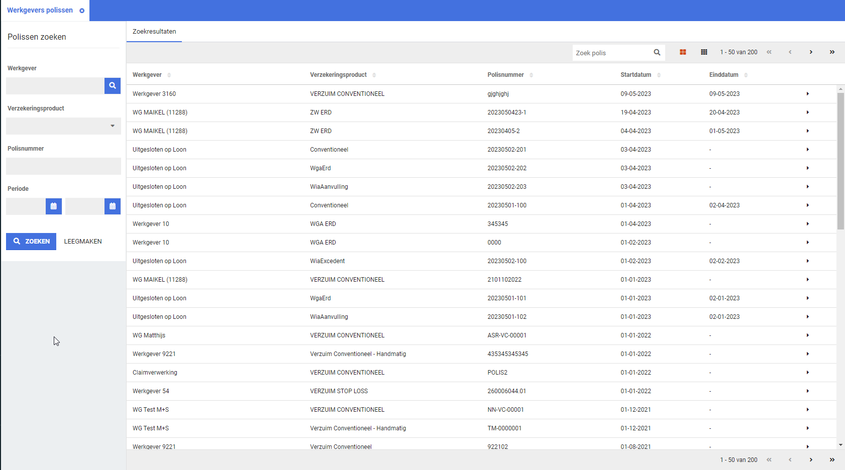

Integraties

XS Connect

Afkappen te lange waarden bij werknemer import
Waarom deze wijziging?
Ieder veld in Xpert Suite heeft een maximaal aantal karakters dat je kunt vastleggen. Tijdens het importeren worden te lange waardes automatisch afgekapt, echter hadden we er twee gemist. Bij een werknemer geldt bij het veld ‘tussenvoegsel’ een maximale lengte van twintig karakters, voor het veld ‘telefoon mobiel werk’ is dit vijftig karakters. Bij het inlezen van bestanden waarbij voor deze twee velden de aangeleverde waarde langer was dan het maximum aantal karakters kwam de importkoppeling in een foutstand terecht.

Wat is er gewijzigd?
Voor de velden ‘tussenvoegsel’ en ‘telefoon mobiel werk’ worden aangeleverde waarden die langer zijn dan het maximum vanaf nu afgekapt. Dit voorkomt dat de importkoppeling in een foutstand terecht komt.

Voorvullen van de map bij handmatig importeren
Waarom deze wijziging?
Wanneer je bij een importkoppeling op ‘handmatig importeren’ klikt dan opent er een nieuw tabblad. In dat tabblad dien je vervolgens als eerste de importkoppeling te selecteren waarvoor je een bestand handmatig wilt importeren. Voor veel gebruikers voelde dit als een onnodige extra actie, vandaar dat we dit hebben gewijzigd.

Wat is er gewijzigd?
Wanneer je bij een importkoppeling op ‘handmatig importeren’ klikt, zal de map bij het openen al zijn ingevuld met de betreffende importkoppeling. Het is nog wel mogelijk om van map te wisselen als je bijvoorbeeld meerdere bestanden achter elkaar wilt importeren bij verschillende importkoppelingen.

Uitrollen afas importtemplates
Waarom deze wijziging?
In Xpert Suite zijn er inmiddels elf verschillende AFAS importtemplates. Deze templates waren echter niet in alle Xpert Suite omgevingen beschikbaar, waardoor voor de ene klant een bepaalde template wel was te selecteren en voor de andere klant niet. Dit betreft diverse variaties van de AFAS Organisatie, Werknemer en Gebruikerautorisaties templates en de Afas Verzuim templates.

Wat is er gewijzigd?
De AFAS importtemplates worden standaard op alle databases uitgerold en zijn daarmee voor alle klanten te selecteren. Er is dus geen consultant van Otherside meer nodig om net die ene ontbrekende template uit te rollen op jouw omgeving.

NETID toegevoegd aan AFAS Importtemplates
Waarom deze wijziging?
Wanneer gebruikersaccounts gebruik maken van Single-Sign-On én worden onderhouden via een koppeling dan is het noodzakelijk om het NetId mee te geven. Bij de AFAS importtemplates was het nog niet standaard opgenomen als mogelijkheid om dit NetId in te stellen.

Wat is er gewijzigd?
Het veld ‘Gebruiker_NetId’ is toegevoegd bij alle AFAS importtemplates aan de lijst van variabelen bij het onderdeel Gebruiker & Autorisatie. Er is voor ‘Gebruiker_NetId’ geen standaard waarde ingevuld.

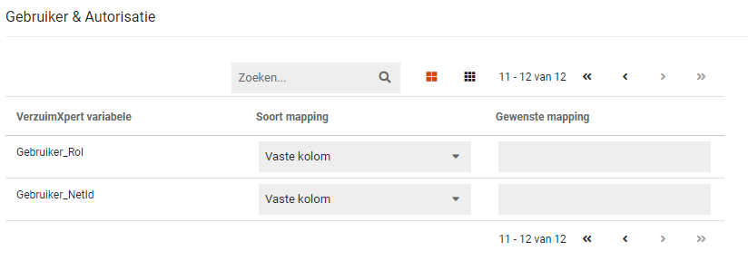

MLM Koppeling duplicate dienstverbanden samenvoegen optie
Waarom deze wijziging?
De MLM koppeling baseert dienstverbanden op contracten uit MLM. Echter kan het gebeuren dat opeenvolgende contracten, of de informatie die wij uit die contracten overnemen, identiek is. In dat geval zou de importer opeenvolgende identieke dienstverbanden aanmaken.

Wat is er gewijzigd?
Er is een optie “Identieke aaneengesloten dienstverbanden samenvoegen” toegevoegd aan de Werknemer & Dienstverband stap van de MLM koppeling die er voor zorgt dat identieke aaneengesloten dienstverbanden samengevoegd worden.
Pas op, als deze optie aangezet wordt bij een al lopende koppeling zal er database vervuiling ontstaan.

Bij nieuwe koppelingen staat deze optie standaard aan.

MLM Koppeling therapeutische periodes verwerken Optie
Waarom deze wijziging?
Via de MLM api kunnen arbeidstherapeutische periodes uitgelezen worden. Onze koppeling was nog niet in staat deze uit te lezen en te verwerken.

Wat is er gewijzigd?
Er is een optie “Therapeutische periodes verwerken” toegevoegd aan de Verzuim stap van de MLM koppeling die er voor zorgt dat arbeidstherapeutische periodes uit MLM verwerkt worden. Bij het verwerken van arbeidstherapeutische periodes zullen deze gecombineerd worden met (gedeeltelijke) herstel datums om een traject verloop op te bouwen.
Pas op, als deze optie aangezet wordt bij een al lopende koppeling zal er database vervuiling ontstaan. Activeer deze optie dus niet bij lopende koppelingen!

Bij nieuwe koppelingen staat deze optie standaard uit.

MLM Koppeling Ziekmelding notitie sleutel Optie
Waarom deze wijziging?
De MLM koppeling verwerkt op dit moment geen notities bij ziekmeldingen (of andere verlopen). De MLM api kan via klantspecifieke “extensions” extra gegevens meegeven bij ziektetrajecten. Deze gegevens staan dan in een lijst met key-value paren (sleutel & waarde).

Wat is er gewijzigd?
Er is een optie “Sleutel ziekmelding notitie extensie” toegevoegd aan de Verzuim stam van de MLM koppeling waarin de sleutel meegegeven kan worden. Bij een ziektetraject wordt dan op basis van de ingestelde sleutel een sleutel & waarde paar uit de lijst met extra gegevens opgezocht. De waarde wordt geïmporteerd als notitie op de ziekmelding van dat traject. Overige extra gegevens worden niet verwerkt.

Deze optie heeft geen standaardwaarde.

Documentkenmerk importeren
Waarom deze wijziging?
Geïmporteerde documenten worden als uploaddocument aan trajectdossier gekoppeld. Het kan ook voorkomen dat er geen traject gevonden wordt. Het document wordt dan trajectonafhankelijk opgeslagen. In zulk gevallen kan de beveiliging van het document niet of lastiger worden ingesteld. Dat is een probleem, aangezien een document medische informatie kan bevatten.

Wat is er gewijzigd?
We hebben aan de SIVI 2017, 2019 en 2021 documenten import de mogelijkheid toegevoegd om een document kenmerk aan een document te hangen. Omdat document kenmerken autoriseerbaar zijn, kunnen de documenten hiermee worden beveiligd.

Er kan per import configuratie een standaard kenmerk worden ingesteld, maar het is ook mogelijk dit per document in te stellen. De document koppelingen hebben nu een “Document Kenmerk” custom mapping waarmee het kenmerk van een document bepaald wordt. Als er geen kenmerk via de mapping toegewezen kan worden zal het standaard kenmerk worden gebruikt. Het kenmerk wordt tijdens het importeren via de conversion group van de koppeling omgezet naar een intern XS document kenmerk. Het is dus noodzakelijk om een conversion group met document kenmerken in te stellen op de koppeling.

